lernOS Gesellschaftliches Engagement und Beteiligung
  - Finde Deinen Weg, Dich gesellschaftlich einzubringen
Gabriele Schobess und Johannes Starke
Version 0.1 (13.9.2026)
Table of Contents

1 Willkommen
Herzlich willkommen im lernOS Leitfaden „Gesellschaftliches Engagement und Beteiligung. Der Leitfaden steht in einer ersten Version 0.1 (September 2026) zur Verprobung bereit.
Ziel des Leitfadens: Wir möchten euch dabei unterstützen, einen Weg zu finden, wie ihr euch aktiv in die Gesellschaft einbringen und dabei eure eigenen Interessen entdecken und Stärken einsetzen könnt.
Zielgruppe: Alle Menschen, die Gesellschaft mitgestalten möchten.
Erstellungsteam: Gabriele Schobess und Johannes Starke, unter weiterer Mitwirkung von Katharina Nolden, Gratian Riter, Antje Holst, Maya Hatsukano, Silvia Roderus.
Hashtag: #lernosEngagement

2 Über lernOS
lernOS ist eine Methode zur Selbstorganisation für Menschen, die im 21. Jahrhundert leben und arbeiten. Um heute erfolgreich zu sein, muss man ständig lernen, sich organisieren und weiterentwickeln. Niemand sonst ist für diesen Prozess verantwortlich. Man muss sich selber darum kümmern (selbstgesteuertes, lebenslanges Lernen).
lernOS Leitfäden stehen unter der Lizenz Creative Commons Namensnennung 4.0 International (CC BY 4.0):
Du darfst:
- Teilen - das Material in jedwedem Format oder Medium vervielfältigen und weiterverbreiten.
- Bearbeiten - das Material remixen, verändern und darauf aufbauen und zwar für beliebige Zwecke, sogar kommerziell.
Unter folgenden Bedingungen:
- Namensnennung - Du musst angemessene Urheber- und Rechteangaben machen, einen Link zur Lizenz beifügen und angeben, ob Änderungen vorgenommen wurden. Diese Angaben dürfen in jeder angemessenen Art und Weise gemacht werden, allerdings nicht so, dass der Eindruck entsteht, der Lizenzgeber unterstütze gerade Sie oder Ihre Nutzung besonders.
- Keine weiteren Einschränkungen - Du darst keine zusätzlichen Klauseln oder technische Verfahren einsetzen, die anderen rechtlich irgendetwas untersagen, was die Lizenz erlaubt.

3 Grundlagen

3.1 Einleitung
Schön, dass ihr zu unserem Leitfaden lernOS für gesellschaftliches Engagement und Beteiligung gefunden habt. Wir möchten euch dabei unterstützen, einen Weg zu finden, wie ihr euch aktiv in die Gesellschaft einbringen und dabei eure eigenen Interessen entdecken und Stärken einsetzen könnt.
Wir stehen vor großen Verantwortungen und gesellschaftlichen Herausforderungen. Mitgestalten und seine eigene Stimme hörbar zu machen und einzubringen ist wichtiger denn je. Der Spielraum, den ihr habt, aktiv zu werden, ist groß. Und ihr dürft euch auch jederzeit erlauben, diesen an eure aktuellen Ressourcen anzupassen.
Wir wollen Mut machen, dass auch kleine Engagements wirksam sind und dass Engagement und Beteiligung viele Formen, Ausprägungen und Möglichkeiten hat. Wir möchten euch dabei unterstützen, das Richtige für euch zu finden, oder in eurer Gruppe vielleicht Menschen zu finden, mit denen ihr gemeinsam etwas anstoßen könnt. Es ist eine Lernreise zu mehr Klarheit zum Thema Engagement, Gesellschaft und Ehrenamt, aber auch eine Lernreise zu euren Ressourcen und Motivationen.
Als wir uns im März 2025 zum ersten Mal trafen, sind wir alle mit ähnlicher Motivation gestartet: Wie kann ich aktiv werden? Wie kann ich demokratisches Engagement unterstützen? Wie kann ich als Teil der Gesellschaft Wirksamkeit für eben diese entwickeln? Was bedeutet Ehrenamt für diese Gesellschaft und für die Demokratie?
Schnell stand für uns fest, dass wir etwas erschaffen wollen, dass anderen Menschen ermöglicht, sich strukturiert mit dem Thema Gesellschaftliches Engagement zu beschäftigen, zu nähern und einen eigenen Weg zu finden. Auch dann, wenn man bereits in einem Ehrenamt aktiv ist, einen Perspektivwechsel vorzunehmen: Bin ich noch im richtigen unterwegs oder ist es Zeit loszulassen?
Über allem stand zu Beginn der Begriff Demokratie und die begleitende Frage: wie kann ich meine Kompetenzen einbringen und durch Teilgeben unsere Demokratie schützen? Was kann ich gut einbringen, auch unter Berücksichtigung meiner Kompetenzen und zeitlich verfügbaren Ressourcen? Aber auch Leichtigkeit war ein Thema: Beteiligungsfelder zu finden, die es einfach machen, sich einzubringen.
In einem ersten Pitch entstand der folgende Inhalt: „lernOS für gesellschaftliches Engagement und Beteiligung unterstützt Menschen dabei, ihre eigenen Stärken zu entdecken und sich aktiv in die Gestaltung unserer Gesellschaft einzubringen. In einer Zeit großer gesellschaftlicher Herausforderungen wollen wir Mut machen, Verantwortung zu übernehmen und Demokratie sowie Vielfalt mitzugestalten. lernOS bietet Impulse, Reflexionsfragen und praxisnahe Werkzeuge, um aus eigener Motivation heraus aktiv zu werden. Dabei geht es nicht nur um große Projekte – auch kleine Schritte bewirken Veränderung. Gemeinsam schaffen wir Räume für Beteiligung, in denen Hoffnung und Zusammenhalt wachsen können.“
In ihrem Artikel auf der Website der Bundeszentrale für politische Bildung definiert Bettina Holstein Ehrenamt wie folgt: „Ehrenamt definiere ich als Tätigkeiten, die freiwillig und nicht auf materiellen Gewinn gerichtet, sowie gemeinwohlorientiert sind, öffentlich beziehungsweise im öffentlichen Raum stattfinden und in der Regel gemeinschaftlich oder kooperativ ausgeübt werden.“ Während verschiedener Lebensphasen ändert sich das Engagement und die Beteiligung. Die zur Verfügung stehenden Ressourcen sind pro Lebensphase auch in unterschiedlichen Ausprägungen vorhanden. Hierzu haben sich Johannes und Gabriele als kleines Seitenprojekt nochmals gesondert Gedanken dazu gemacht. Wir wünschen euch viel Spaß dabei und sind gespannt, was es bei euch auslösen wird. Wenn ihr dazu was posten wollt auf Social Media, nutzt gerne den Hashtag #lernOSEngagement.

3.2 Hinweis zum Erstellungsstand dieses lernOS-Leitfadens
Dieser Lernzirkel befindet sich derzeit in der Beta-Phase. Er wird durch euch getestet und ist auf eure Rückmeldung angewiesen. Dank eurer Hinweise wird er später in einer ersten „finalen“ Version veröffentlicht. Aber auch dann ist er noch lange nicht fertig und soll regelmäßig verbessert werden. Leider liegt er derzeit nur in deutscher Sprache vor und ist stellenweise nicht barrierefrei. Das stört uns sehr, aber wir haben derzeit noch keine Möglichkeit, ihn in Leichte Sprache und weitere Sprachen zu übersetzen. Wenn du dabei unterstützen kannst, melde dich bitte bei uns.

3.3 Kapitelüberblick
- Einleitung (Überblick, Grundlegendes und wichtige Hinweise, bevor es losgeht)
- 0: Organisiert euch
- 1: Mein „Why“, meine Themen und mein gesellschaftliches Engagement
- 2: In welchem Bereich möchte ich aktiv werden?
- 3: Zukünfte meines Engagements
- 4: Darüber sprechen
- 5: Meine Ressourcen
- 6: Art meines Engagements konkretisieren
- 7: Maßnahmen, Aufgabe und Ziele ableiten
- 8: Es ist soweit. Ins Tun gekommen?
- 9: 100 Tage - meine Zeit!
- 10: Wiedersehen nach 100 Tagen
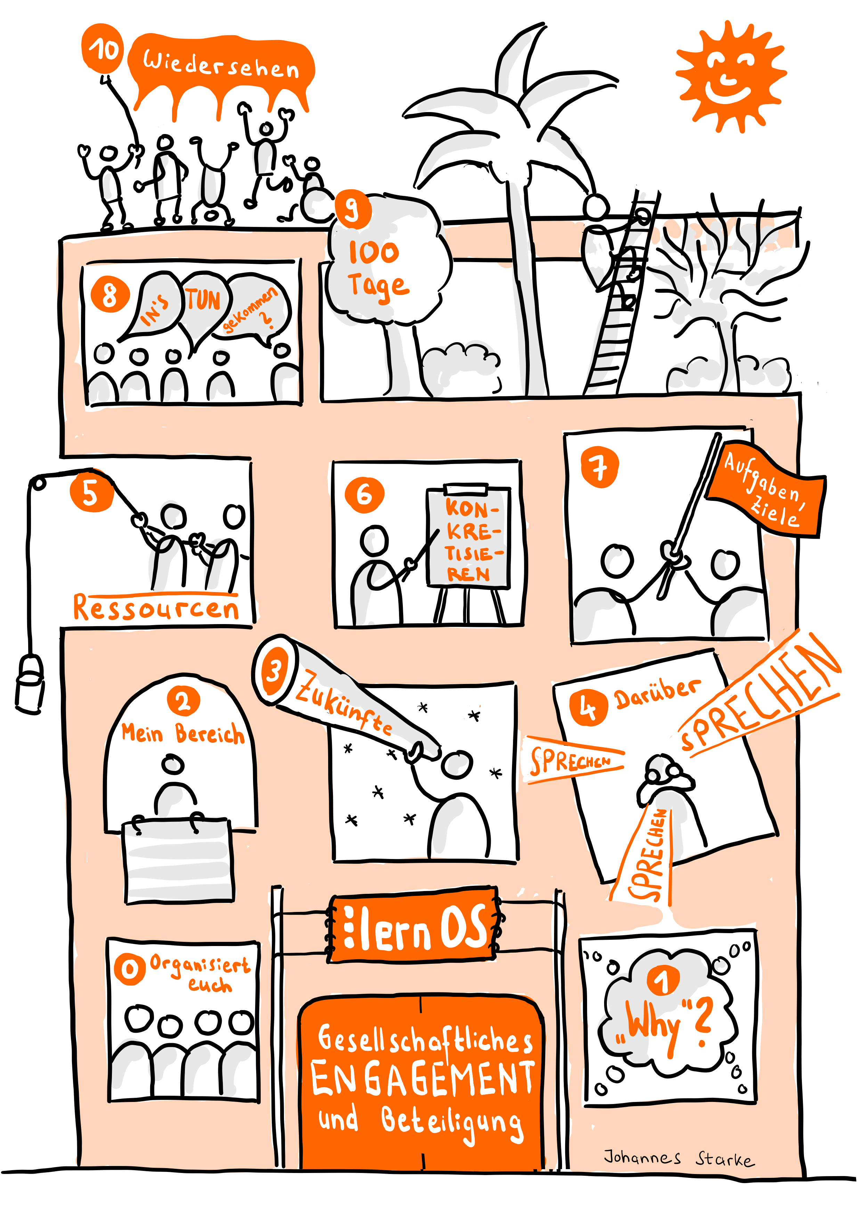
Kapitelübersicht

3.4 Das Erstellungsteam dieses Lernzirkelguides
Gabriele Schobess und Johannes Starke, unter weiterer Mitwirkung von Katharina Nolden, Gratian Riter, Antje Holst, Maya Hatsukano, Silvia Roderus.
Persönliche Anmerkung von Johannes: Die Erstellung dieses Lernzirkel-Leitfadens im intensiven Austausch mit den anderen Autor:innen hat mir sehr bei meiner eigenen Suche und Positionierung geholfen. Die Arbeit und die vielen Gespräche mit den anderen Autor:innen hat mir gezeigt, welche Art von Engagement mir liegt, wonach ich mich sehne, was ich einbringen und auch, wovon ich mich abgrenzen möchte. Die Arbeit an diesem Leitfaden ist mein eigenes Lernprojekt (… und im Übrigen im Tun verwoben mit dem lernOS-Leitfaden Sketchnoting, in dessen Rahmen ich die Sketchnotes in diesem Leitfaden erstellt habe. Herzliche Grüße an meine lernOS-Sketchnoting-Mitlernenden Verena, Johanna, Mélanie und Marina!) Ich habe versucht, die Übungen, Beschreibungen und Quellen so zu gestalten, dass sie von Menschen mit unterschiedlichen Erfahrungen, Ressourcen, Überzeugungen und Prinzipien bearbeitet werden können. Meine Werte müssen nicht deine sein, deine nicht meine. Falls Du aber menschenfeindlich oder ausgrenzend gegenüber weniger privilegierten Menschen auftrittst, falls du manche Menschen „normal“ findest und andere nicht, sie nach Verwertbarkeit oder Produktivität beurteilst oder dich nationalistisch verhältst: Dieser Leitfaden ist NICHT FÜR DICH.
Nun geht es los mit den Rahmenbedingungen und allem Organisatorischen. Lest euch diese Rahmenbedingungen und diesen Einstieg vorab durch, damit ihr dann direkt in eure Woche 0 starten könnt. Dieser Lernzirkel wird durch euch organisiert und durchgeführt, in dem Tempo wie ihr es braucht. Ihr als Gruppe bringt eure Expertisen mit und tragt alle gleichermaßen zum Gelingen bei.

3.5 Rahmenbedingungen
- Alleine oder in der Gruppe?
  - Wir empfehlen euch eine Gruppe von bis zu 5 Personen, die gemeinsam den Lernzirkel durchlaufen. Sie ist ausgelegt auf 10 Wochen.
  - Du hast noch keine Gruppe, möchtest aber diesen Lernzirkel durchlaufen? Dann versuche es auf einem der folgenden Wege: Über einen deiner Social Media Kanäle, in deiner Firma, in deinem Freundeskreis. Wir drücken dir die Daumen, dass du Menschen findest, die wie du aktiv werden möchten. Alternativ haben wir den Lernzirkel auch so angelegt, dass du sie alleine durchlaufen kannst.
- Dieser Lernzirkel ist in Kapitel untergliedert. Üblicherweise bearbeitet ihr ein Kapitel pro Woche. Ihr könnt euch aber auch auf eine andere Taktung verständigen und euch z. B. zwei Wochen Zeit pro Kapitel gönnen. Jedes Kapitel besteht aus Vorbereitungen (was muss auf die kommende Woche vorbereitet werden – diese Infos findet ihr in der im Einstiegstext der kommenden Woche) und Nachbereitungen der wöchentlichen Lernzirkel, bei denen ihr gemeinsam an Themen arbeitet.
- Immer wieder sind persönliche Erfahrungen der Autor:innen und weiterer Menschen eingefügt.
- Weiterführende Links mit vertiefenden Informationen sollen euch die Gelegenheit geben, noch tiefer ins Thema einzutauchen. Sie sind als optionale Empfehlung gedacht und nicht Teil der notwendigen Vor- oder Nachbereitung. Entdeckt ihr kaputte Links oder habt Ergänzungen? Wir freuen uns über eure Hinweise (Podcast, Filme, YouTube, Websites, Wikipedia, Artikel, Blogbeiträge …)
- Hashtag und Rückmeldungen (an die Autor:innen)
  - Nutzung der Kommentar-Funktion direkt auf lernOS.org
  - Berichtet von euren Aktivitäten auf Social Media, indem ihr den Hashtag #lernosEngagement nutzt.
- Termine / Ort / Dokumentation: Zusammenarbeit braucht Orte zum Treffen und zum Ablegen von Dokumenten, Informationen die ihr teilen wollt und ein Termin-Management. Vielleicht hat jemand aus eurer Gruppe bereits Erfahrung mit lernOS und macht einen konkreten Vorschlag? Ansonsten besprecht es in der Gruppe, welche Plattformen und Tools ihr nutzt und welche für euch geeignet wären. Achtet dabei auf die Möglichkeiten und Optionen der einzelnen Teilnehmer:innen. Nicht alle haben Zugriff auf alle Plattformen. Manche meiden bestimmte Plattformen bewusst. Bitte respektiert das und einigt euch auf Modi und Werkzeuge, die sich für alle gut anfühlen.
- Zeit: Der Lernpfad ist in 9 Kapitel gegliedert. Ihr könnt ein Kapitel in einer Woche bearbeiten, euch aber auch auf ein anderes Tempo einigen. Einige Aufgaben zur Vorbereitung sind umfassender. Wir empfehlen, dass ihr einige Kapitel auf 2 Wochen ausdehnt und euch insgesamt mindestens 12 Wochen Zeit nehmt.
- Musik (begleitend und einfach weil es so schön ist): Musik inspiriert und verbindet Menschen. Es gibt jede Menge Protestsongs, so viele, dass es dazu eigene Serien gibt. Eine empfehlenswerte Serie über Protestsongs, die auf 3sat läuft, findest Du unten in den vertiefenden Informationen. Wir haben einige davon aufgegriffen und passend zum Thema dazu gepackt.

3.6 Im Lernzirkel:
- Ort der Dokumentation. Plattformen können bspw. sein: Miro, Conceptboard, Excalidraw, Etherpad, Trello, Sharepoint, wechange etc. … . Hier könnt ihr eure Erkenntnisse sammeln und festhalten. Überlege dir ob du deine persönlichen Erkenntnisse z.B. in einem schönen Notizbuch, einem digitalen Notizbuch sammeln möchtest. Du wirst in den nächsten Wochen Kompetenzen und Ideen sammeln – halte sie fest!
- Vereinbart Termine für die kommenden 10 Wochen: Es bietet sich an, dass eine Person von euch die Termine im Überblick hat, Einladungen an alle verschickt und bei Verschiebungen die Einladungen anpasst. Wie oben bereits erwähnt: Einige Kapitel enthalten umfassendere Aufgaben zur Vor- und Nachbereitung. Gönnt euch hier ruhig einmal einen Abstand von zwei Wochen.
- Ort der Treffen:
  - Online: auch hier bietet es sich an, dass sich eine Person um die Online-Plattform kümmert und diese bereitstellt.
  - Physisch: Wenn ihr euch vor Ort trefft, schaut, das der Ort auch für alle finanzierbar ist und es gerne gesehen wird, wenn Menschen gemeinsam an Themen arbeiten.
  - Alleine: Blocke dir jetzt in deinem Kalender einen festen Termin pro Woche (z. B. „Mittwochabend: Meine Engagement-Reise“). Reserviere dir ggf. zusätzlich etwas Lernzeit.
- Kommunikation: Austausch dazwischen. Wir empfehlen euch eine Messengergruppe (z. B. auf Signal) oder einen anderen Kommunikationskanal für euch aufzusetzen, damit ihr euch schnell austauschen könnt und bspw. Einladungslinks, Ideen teilen könnt oder euch gegenseitig informieren könnt, wenn ihr kurzfristig nicht dabei sein könnt.

3.7 Euer Codex: Der Umgang miteinander
Im Lernzirkel: Vereinbart Vertraulichkeit! What happens in Vegas stays in Vegas. Alles, was unter euch geteilt wird, bleibt bei euch.
Klärt, wer die Moderation für das nächste Treffen übernimmt. Tipp: Wechselt euch ab.
Mit welchem Tool kommuniziert ihr zwischen den Treffen? Tipp: am besten sucht ihr einen Messenger und macht dort eine Gruppe, z. B. Signal oder Threema. Sprecht darüber wie ihr mit Absagen, Verschieben etc. umgeht.
Zeitpunkt der öffentlichen Positionierung: Lass dir Zeit, geh dein Tempo. Alles kann, nichts muss. Ihr habt sicherlich auch unterschiedliche Level was eurer digitale Präsenz und euer Verhalten in Social Media betrifft. Seine Sprache, seine digitale Identität zu finden braucht Zeit, den Mut etwas zu posten, vor allem dann wenn es um strittige Themen geht. Das muss reifen.
Erlaubt euch, Dinge auszuprobieren und auch wieder zu verwerfen. Bleibt dran, auch wenn ihr mal weniger Zeit habt dafür.
Wenn du die Lernreise alleine durchläufst: Teile deine Gedanken wenn du die Gelegenheit dazu hast. Da du die Übungen alleine machst, versuche aktiv mit anderen Menschen deine Erkenntnisse zu teilen.
Persönliche Anmerkung von Johannes: Lernzirkel bewegen sich immer in einem gewissen Spagat: Zum einen bieten sie einen geschützten Raum, in dem sich die Lernenden untereinander vertraulich auch über höchst sensible Themen austauschen können. Zum weiteren wird die gemeinsame Lernaktivität oft besonders wertvoll, wenn sich die Zirkelmitglieder auch öffentlich gegenseitig unterstützen und weiterempfehlen. Sprecht über diesen Spagat und mögliche Konflikte, die daraus entstehen können! Es kann sein, dass eine Person aus eurem Zirkel in ihrem Engagement bereits jetzt öffentlich sichtbar werden möchte und eine andere lieber anonym oder unter Pseudonym agiert. Ganz ganz wichtig: Niemand wird geoutet! Vertraulichkeit ist das oberste Gebot! Sprecht nicht in der Öffentlichkeit über das Engagement anderer Personen in der Gruppe, wenn ihr euch vorher nicht ausdrücklich deren Einverständnis dazu geholt habt! Es kann auch sein, dass ihr euch persönlich gut versteht, aber bestimmte Aspekte des Engagements eurer Mitlernenden nicht nachvollziehen könnt oder unterstützen wollt. Nutzt deshalb den geschützten Raum euer Zirkeltreffen, um solche unvermeidlichen Konflikte zu besprechen.

3.8 Vertiefende Informationen:
- Vierteilige Doku-Serie “Protest! Songs!” auf 3sat

4 0 - Organisiert euch
Vorbereitung: Wer von euch möchte die Rolle der Moderation übernehmen? Alles was du tun musst ist, die Aufgabe vorzulesen und zu sagen, wie viel Zeit jede Person dafür hat. Unterstützt wirst du von einer zweiten Person, die das Zeitmanagement für dich übernimmt. Seid ihr bereit? Ihr habt gleich die Gelegenheit, euch kurz vorzustellen. Los geht es mit dem Check-In. Wenn du bereits Erfahrung in Moderation hast und das Zeitmanagement mitmachen möchtest, mach das gerne.

4.1 Check-In (10 Minuten, pro Person ca. 1-2 Minuten)
Moderation: „Wie bist du heute da”
Info: Die Frage ermöglicht kurz einen Einblick zu erhalten, wie die Teilnehmenden sich fühlen. Bin ich gestresst und hier ins Treffen schnell reingeplumpst? Beschäftigt mich etwas? Muss ich vielleicht zwischendurch kurz raus weil …? So wissen die anderen, wie du da bist, wie du dich fühlst und können so mehr deine Reaktionen verstehen.

4.2 Reflexion: Die Erwartungshaltung (20 Minuten)
Moderation: „Mit welcher Erwartungshaltung bist du hier in die Gruppe gekommen? Suchst du eher Orientierung („Was gibt es überhaupt?“), Bestätigung („Kann ich das?”) oder Gemeinschaft? Was sind deine Wünsche für die Reise? Vielleicht bist du auch bereits in einem bestimmten Kontext organisiert und möchtest dich umorientieren?
- Sprecht bitte in einer vorgegebenen Reihenfolge, entweder im Uhrzeigersinn oder gegen den Uhrzeigersinn und gebt weiter, wenn ihr fertig seid.
- Bearbeitest Du diesen Lernzirkel allein? Dann nimm Dir Zeit für diese Alternativ-Aufgabe: „Schreibe einen kurzen Brief an dein „Zukunfts-Ich”: „Liebes Ich, ich hoffe, dass du in 12 Wochen …“ oder spreche mit einer befreundeten Person über dein Vorhaben.

4.3 Organisatorischer Block (30 Minuten)
- Termine: Meist klappt es besser, sich im Voraus auf einen festen Wochentag und eine feste Uhrzeit zu einigen. Verschieben könnt ihr dann immer noch. Vereinbart auch, bei wie vielen Teilnehmenden die Treffen stattfinden und wann ihr verschiebt (Empfehlung: Die Treffen finden statt, wenn mindestens 3 von 5 Zirkelmitgliedern verfügbar sind.)
- Dokumentation: Wo dokumentiert ihr und trefft eure Vorbereitungen?
- Einladungen und Ort: Wer kümmert sich um die Einladungen für den Kalender? Wo trefft ihr euch?

4.4 Check-Out (10 Minuten)
Moderation: „Ein Blitzlicht zum Schluss. Wie geht es dir jetzt? Ein Satz genügt.”

4.5 Vorbereitung Woche 1
Denke in den folgenden Tagen darüber nach: Wo bist du in deinem Leben bereits mit Ehrenamt in Kontakt gekommen? Gab es dabei Momente, die dich besonders bewegt haben?
Vergiss nicht, Dich auf euer nächstes Treffen vorzubereiten. Die Übungen dazu findest Du im nächsten Kapitel. Mach Dich gleich mit Ihnen vertraut.

4.6 Song für die Woche 0
In „I was gonna fight fascismus” singt Alabaster de Plume, was ihn alles davon abhält, gegen Faschismus anzukämpfen: https://youtu.be/ijZbNyVvTmY?si=IT0uLW8cBYCgf2R5
I was gonna fight fascism
I was gonna
I was just a bit tired
Es folgt eine ganze Reihe an Aufzählung, was den Kampf gegen Faschismus am Ende verhindert hat. Am Ende des Songs fragt Alabaster: Does ist make any difference?
Wir meinen JA.

5 1 - Mein „Why“, meine Themen und mein gesellschaftliches Engagement
Gesellschaftliches Engagement ist vielfältig. Es verbindet. Es ist eine Säule des gesellschaftlichen Miteinander, das OHNE nur sehr viel schwerer bis überhaupt nicht funktionieren würde. Du schenkst einem Thema Zeit, Aufmerksamkeit und dein Know-How. Was du zurückbekommst ist offen und nicht vorhersehbar. Es ist vielseitig und wir wollen dir helfen mit Leichtigkeit einen guten Platz für dich zu finden, der sich gut für dich anfühlt.
Engagement und gesellschaftliche Beteiligung schenkt uns:

5.0.1 Hoffnung und Resilienz
Dein gesellschaftliches Engagement verbindet dein Leben mit einem Thema, das dir am Herzen liegt. Du bist Teil einer Veränderung. Spürst, dass auch kleine Schritte und kleine Dinge verändern. Es gibt dir Kraft, auch gerade dann wenn gesellschaftliche Entwicklungen sich schwer anfühlen.

5.0.2 Vernetzung und Stabilität für herausfordernde Situationen
Engagement kann emotional, zeitlich und organisatorisch fordernd sein. Dennoch bekommst du etwas zurück: Menschen die mit dir gemeinsam etwas vorantreiben wollen. Die ähnliche Ziele und Gedanken haben zu einem Thema. Du bist nicht mehr allein, du hast Mitstreiter:innen.

5.0.3 Wirkung durch gezielten Einsatz deiner Kompetenzen
Wer seine Kompetenzen kennt und weiß, was ins eigene Portfolio passt, findet leichter passende Rollen, Projekte und Wege. Das steigert die Wirkung des Engagements – und macht es erfüllender. Ein Ziel dieses Lernzirkels wird sein, dass du deine Kompetenzen besser kennenlernst und weißt, wie und wo du sie sinnvoll einsetzen kannst.

5.0.4 Man müsste, man sollte, man …
Du kennst es: „Man” sollte dies und jenes … Engagement unterstützt dich in Diskussionen und Gesprächen mit Menschen, die auf „man” warten. Und wenn du ganz einfach nur über dein Ehrenamt sprichst. Über das eigene Engagement zu sprechen, verändert Gespräche, Sichtweisen und teilweise sogar Verhalten.

5.0.5 Demokratie und Engagement
Wenn die Demokratie bröckelt, wird sozialer Zusammenhalt wichtiger den je. Was wäre unsere Gesellschaft ohne die sozialen Verbindungen die wir in Vereinen, Initiativen schließen? Wie viel ärmer wäre unsere Gesellschaft, wenn es das Engagement nicht gäbe?

5.0.6 Neuland
Gesellschaftliches Engagement bedeutet aber auch manchmal: du kommst in eine Gruppe rein, oftmals kennen die Mitglieder sich schon lange und einen Onboarding-Prozess gibt es selten. Das bedeutet für dich: Dinge zu verstehen, die schon lange gewachsen sind. Wenig Zeit für eine persönliche Lernkurve bei den Treffen.
Wenn du selbst eine Initiative gründen willst, ist es ein riesiger Berg an Informationen, die du durchdringen musst. Hierzu geben wir Links und weiterführende Informationen.
Warum bist du hier? Was treibt dich um? Wo spürst du den größten Druck zur Veränderung? Diese Frage wollen wir nun an euch als Gruppe stellen.

5.0.7 Begrifflichkeiten
Gesellschaftliches Engagement, Engagement, Ehrenamt, Teil einer Initiative sein, eine Gruppe an Menschen die etwas gutes tut, Fürsorge. Gesellschaftliches Engagement ist oft Ehrenamt. Wir wollen hier bewusst nicht über Begriffe einengen und lassen es aus diesem Grund offen, damit der Gestaltungsspielraum sich nicht verengt.
Persönliche Anmerkung von Johannes: Engagement bedeutet noch so viel mehr als Ehrenamt! Das wurde mir erst im Austausch und in der Arbeit mit den Autor:innen dieses Lernzirkel-Leitfadens klar. Vorher fühlte ich mich nicht sonderlich engagiert. Mittlerweile weiß ich, wie ich mich auch durch kleine Interventionen immer wieder einbringen kann. Ich bin mir nicht nur bewusster, welche Auswirkungen auch scheinbar nebensächliche Verhaltensweisen von mir haben können, sondern verstehe auch besser, in welchen umfassenderen strukturellen Abhängigkeiten Engagement und Möglichkeiten der Beteiligung stehen.

5.1 Vertiefende Quellen
- Broschüre “Gesellschaftlicher Zusammenhalt in Deutschland 2023” der Bertelsmann Stiftung
- Auf Oganisiert-euch.de gibt es verschiedene Videokurse für bereits Engagierte, z. B. zu Projektmanagement, Moderation, Öffentlichkeits- oder Kampagnenarbeit
- Auch die Changemaker Academy bietet viele verschiedene Kurse an. Besonders empfehlenswert ist das “Changemaker Playbook für Demokratie”, das viele Themen adressiert, die auch ihr in den kommenden Wochen bearbeiten werdet.
- Das Buch “Ein Update für unsere Demokratie”, herausgegen von Jascha Rohr und als Open Access erhältlich, enthält viele Beiträge von Menschen, die sich politisch für mehr Mitbestimmung, Beteiligung und Transparenz einsetzen.

5.2 Ablauf des wöchentlichen Treffens 1

5.2.1 Check-In (Zeitmanagement: 2 Minuten pro Person) (10 Minuten)
Moderation: „Welche Erfahrung oder Beobachtung in Bezug auf Engagement und gesellschaftlicher Beteiligung hat dich zum ersten Mal berührt oder bewegt?”

5.2.2 Glasperlenspiel (30 Minuten)
Das Glasperlenspiel bringt Gedanken in den Fluss. Jede:r Teilnehmende hat eine Minute Redezeit. Kennst du das? Sprechdenken hilft dir bei der Klarheit und beim Strukturieren der Gedanken. Das Glasperlenspiel trägt seinen Namen, weil es „Gedanken wie Perlen aneinander reiht”. Es unterstützt dich dabei. Das Zeitmanagement ist hier besonders wichtig. Haltet euch unbedingt an die Zeiten und auch an die Reihenfolge der sprechenden Personen.
Hier die Anleitung:
Lest euch die Frage 1 durch.
Frage 1: Wo sehe ich gerade Bedarf für Engagement und Veränderung? Warum ist mir das wichtig? Denkt eine Minute in Stille darüber nach und teilt dann reihum eure Gedanken: - Person 1 beginnt, ihre Gedanken dazu zu teilen (1 Minute). - Person 2 teilt ihre Gedanken (1 Minute). - Person 3 teilt ihre Gedanken (1 Minute). - Person 4 teilt ihre Gedanken (1 Minute). - Person 5 teilt ihre Gedanken (1 Minute).
Nehmt euch eine Minute Stille. Startet anschließend eine neue Runde zur gleichen Frage.
Nach zwei Runden zu Frage 1 fahrt ihr nach dem gleichen Prinzip mit Frage 2 fort:
Frage 2: Was wird sich durch dieses Engagement verändern: für dich persönlich für dein Thema?
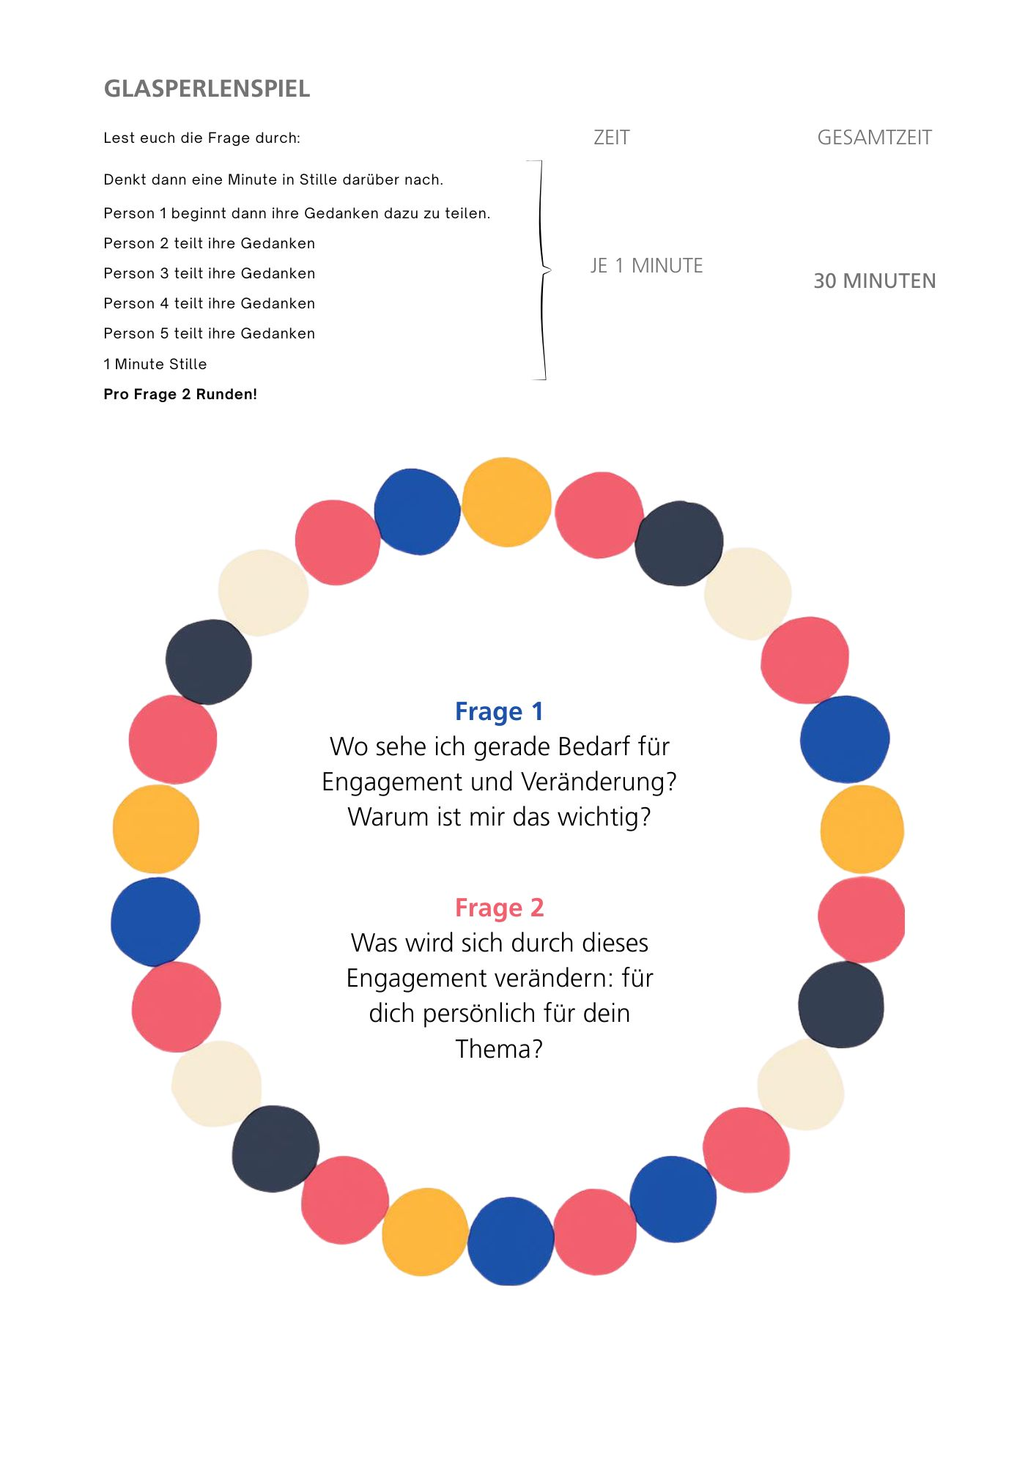
Abbildung Glasperlenspiel

5.2.3 Dokumentation und Austausch (10 Minuten)
Tauscht euch im Anschluss aus:
Wo seht ihr Übereinstimmungen wo Unterschiede in euren Gedanken?
Sammelt eure Erkenntnisse und haltet sie, wenn ihr möchtet, fest.

5.2.4 Check-Out (10 Minuten)
Gibt es einen Satz, einen Gedanken, der dich im Nachgang zu eurem Treffen heute beschäftigen oder begleiten wird?

5.3 Vorbereitung Woche 2
Lest euch bitte gemeinsam den Vorbereitungs-Block im nächsten Kapitel 2 “In welchem Bereich möchte ich aktiv werden?” durch. Hier werdet ihr euch nochmal vertiefend mit den Themen beschäftigen.

5.4 Musikalische Inspiration zu Woche 1
Searching for Sugarman: Ihr seid auf der Suche. Im Dokumentarfilm „Searching for Sugarman” machen sich zwei Musikfans auf die Suche nach dem Musiker Sixto Rodriguez, der bei den Protestsongs für die „Anti”-Apartheid Bewegung eine große Rolle spielte. Mehr soll nicht verraten werden.
- Zum Trailer der Dokumentation: https://youtu.be/9yegqEwDsUE?si=euPwaomJDbRL7Tr1
- Info auf Wikipedia: https://en.wikipedia.org/wiki/Searching_for_Sugar_Man
- Sound auf Youtube: https://www.youtube.com/watch?v=E90_aL870ao

6 2 – In welchem Bereich möchte ich aktiv werden?
Im letzten Kapitel habt ihr euch damit auseinandergesetzt, wieso ihr ganz grundsätzlich aktiv werden möchtet. Außerdem habt ihr bereits begonnen, euch Gedanke über die Themen zu machen, die euch intensiv beschäftigen und denen ihr eventuell euer Engagement widmen könntet. In diesem Kapitel geht es darum, diese Suche weiter zu konkretisieren.
Keine Sorge: Du musst Dir noch nicht sicher sein, was Dein Thema und Deine Art des Engagements sind! Ihr seid alle noch ganz am Anfang eurer gemeinsamen Lernzirkelreise und habt insgesamt mindestens neun Treffen Zeit, um euch gegenseitig in eurer Suche zu unterstützen!
Vielleicht bist Du unsicher und hast überhaupt keine konkreten oder tausend miteinander konkurrierenden Ideen?
Vielleicht spürst Du bereits, welches Thema Dir besonders wichtig ist, aber Du weißt nicht, wie Du darin aktiv werden könntest?
Vielleicht glaubst Du, es gibt bereits so viele sichtbare und erfolgreiche Menschen in Deinem Themenfeld, dass Du sowieso nichts Substanzielles beitragen kannst?
Vielleicht fühlst Du Dich allein und zweifelst, ob Dein Thema überhaupt jemanden außer Dich selbst interessiert?
Du wirst es ahnen: Ziel dieser Woche ist auch, einige eurer Zweifel ins Wanken zu bringen. Das schafft ihr, indem ihr zur Vorbereitung mit eurer individuellen Recherche beginnt. In der gemeinsamen Session berichtet ihr euch über eure Fundstücke, Ideen und Zweifel … und unterstützt euch gegenseitig mit euren Ideen, eurem Wissen und eurem Netzwerk.
Persönliche Anmerkung von Johannes: Ich habe selbst mehrere Themen, zu denen ich aktiv bin oder werden möchte. Die Art, wie ich mich zu diesen Themen positioniere und mehr oder weniger sichtbar bin, ist sehr unterschiedlich. Außerdem ist mein Engagement stark davon abhängig, in welcher Rolle und in welchem Kontext ich mich gerade befinde.

6.1 Vorbereitung:
- Erstelle eine Liste an Themen, zu denen Du Dich engagieren möchtest. Diese Liste kann ganz unterschiedlich sein:
  - Wenn Du Dich schon entschieden hast, welches ‚Dein‘ Thema ist, versuche bereits, es möglichst konkret zu beschreiben (z. B. „Ich möchte zu einer offenen, geselligen und verständnisvollen Nachbarschaft beitragen, indem ich ein Nachbarschaftsfest mitorganisiere.“) 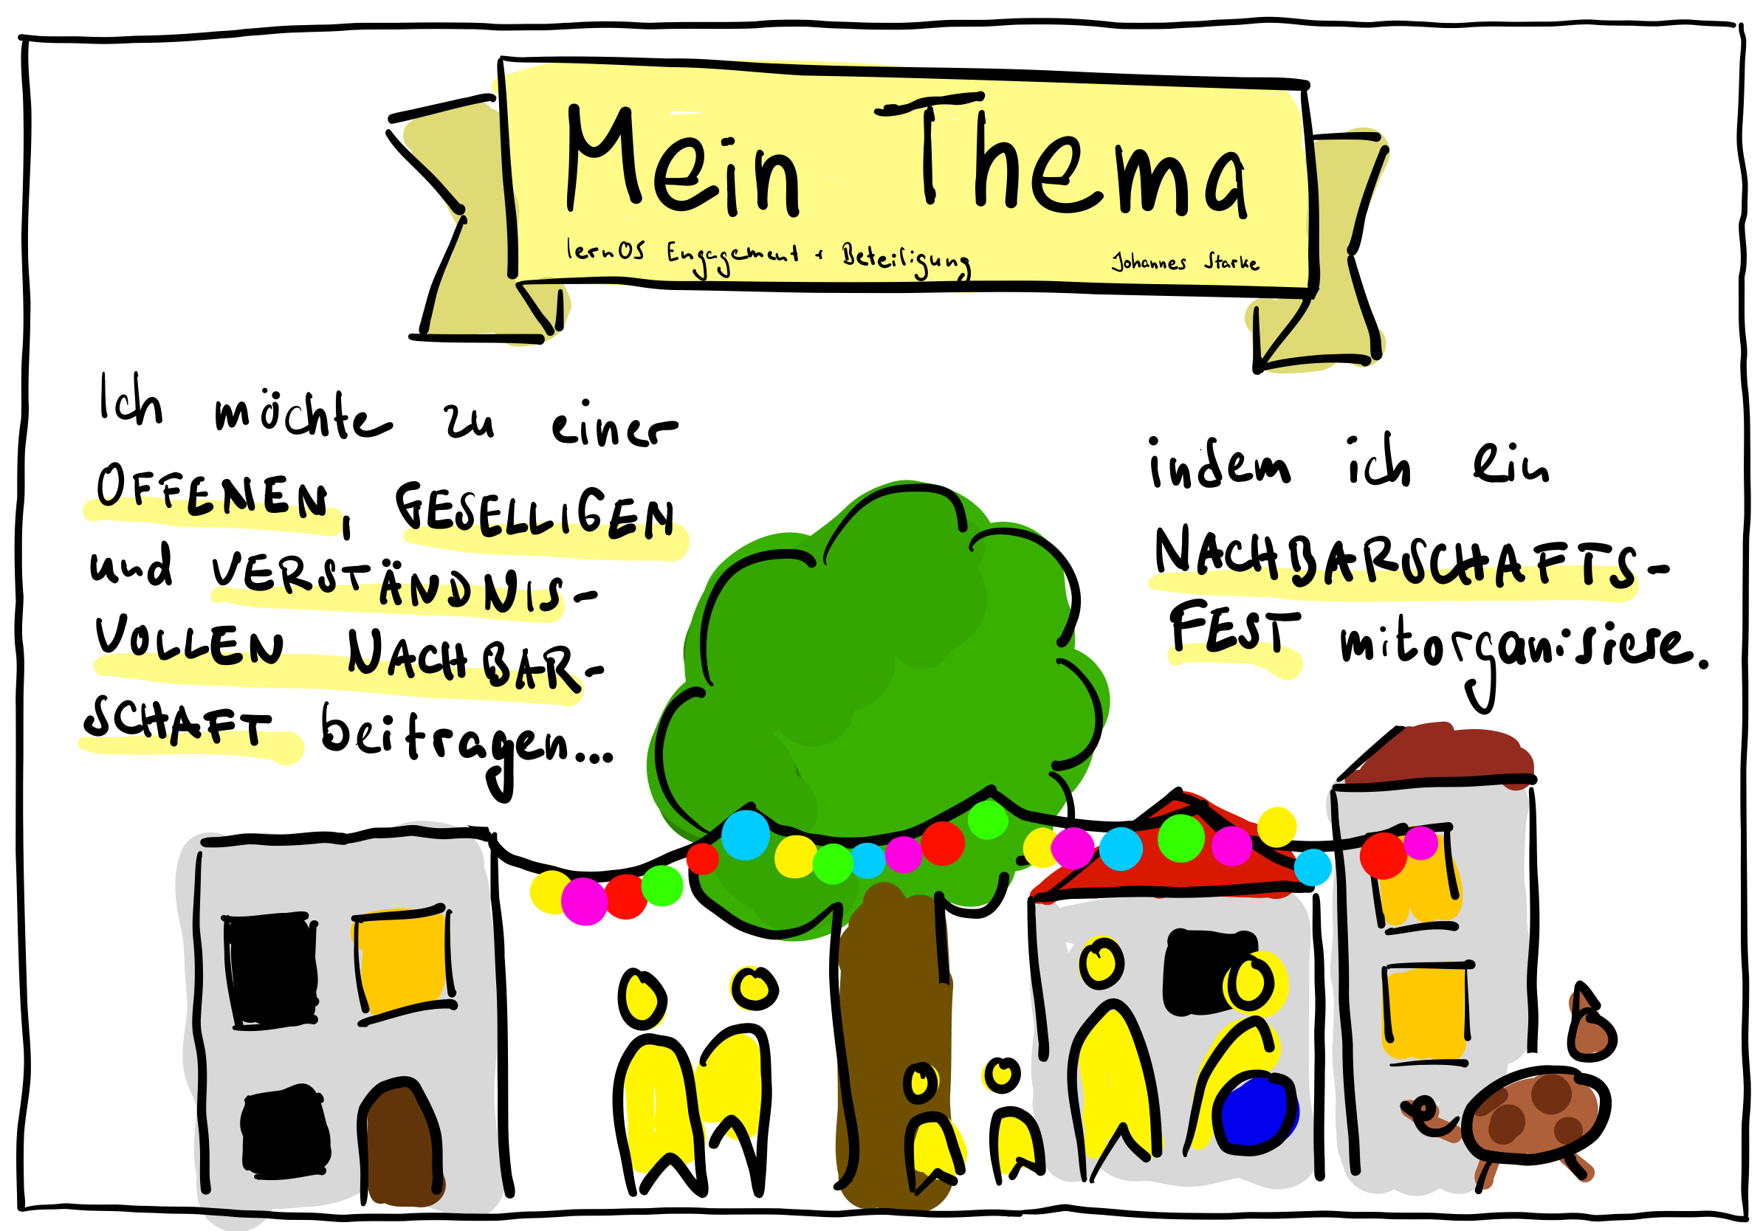
  - Wenn Du auf der Suche bist oder Deine Themen noch nicht richtig in Worte fassen bzw. konkretisieren kannst, schreibe möglichst viele Ideen auf und gruppiere sie nach Ähnlichkeiten. 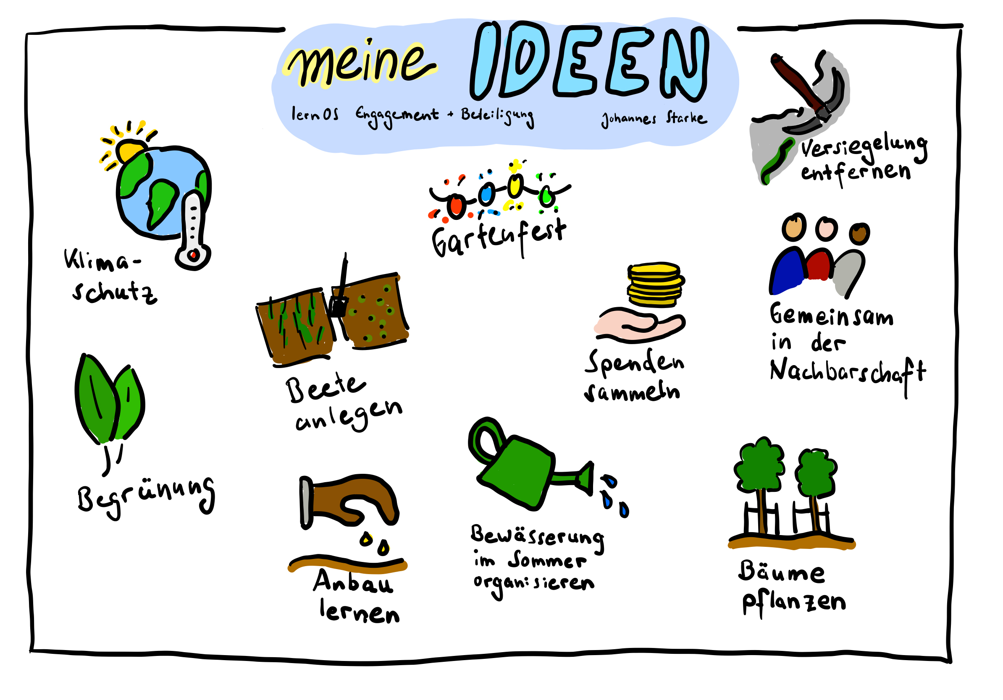
  - Es ist auch okay, wenn Du gegen etwas aktiv werden möchtest. Du musst keine „konstruktiven Ideen“ einbringen. Besonders wirksame Initiativen entstehen oft aus dem Antrieb, gegen etwas vorzugehen. Es ist nicht Deine Pflicht, darauf gleich etwas aufzubauen! Du kannst also auch Missstände auflisten, gegen die Du Dich engagieren möchtest.
- Wenn Du Deine Liste erstellt hast, begib Dich auf die Suche nach Namen, Artikeln, Videos, Büchern, Podcasts oder Webseiten von Personen, die sich bereits zu diesen Themen engagieren. Wähle eine oder mehrere engagierte Personen oder Quellen aus und notiere Dir, wieso Du sie gewählt hast. Was lernst Du von Ihnen für Dein eigenes potenzielles Engagement.
- Es kann beflügeln oder lähmend sein, sich an großen Vorbildern zu orientieren. Versuche, neben den in Schritt 2 gesammelten Quellen zusätzlich besonders kleine oder unscheinbar wirkende Ausdrücke von Engagement zu finden. Vielleicht kommt Dir z. B. im Bereich Klimaschutz nicht nur Luisa Neubauer in den Sinn, sondern zusätzlich eine kleine Handlung aus dem Alltag, die Du neulich beobachtet hast. Bring auch diese Notiz mit Ihn eure gemeinsame Session.

6.2 Playlist:
Hör Dir diese Songs an, wenn Du möchtest. Vielleicht sind Titel darunter, die mit Deinen Themenfeldern zu tun haben? Findest Du einen Song, der Dich besonders anspricht oder Dir Ideen für Dein Engagement gibt? Oder kommt Dir ein anderes Lied in den Sinn? Teile Deine Wochen-Songs gerne in den Kommentaren oder unter dem Hashtag #lernosEngagement.
- MALONDA - Deutschungsungshoheit
- K.I.Z - Frieden
- KAFVKA - Alle hassen Nazis
- LIN, Faravaz, Sookee, Hanie – Jin* Jiyan Azadi
- Eko Fresh - Friedrich
- Ebow - Free.
- Herr von Grau - Heldenplätze
- Hannes Wader - Es ist an der Zeit
- Victor Jara - Manifiesto
- Buffalo Springfield - For What It‘s Worth
- Dieter Süverkrüp - Der Baggerführer Willibald
- Marcus Wiebusch - Der Tag wird kommen
- Heaven Shall Burn - Voice of the Voiceless
- Apsilon - Keiner von euch

6.3 Treffen Woche 2

6.3.1 Check-In (ca. 10 Minuten, also 2 Minuten pro Mitglied)
- Was brauchst Du heute?
- Welcher Song aus der Playlist trägt Dich durch die Woche? Wie und wieso?
- Zu was hast Du Dich in der vergangenen Woche engagiert … und wirke es noch so klein?
- Welcher Gedanke ist Dir aus dem letzten Weekly präsent?

6.3.2 Vorstellung eurer Vorbereitungen (ca. 30 Minuten, also 6 Minuten pro Mitglied)
- Stellt euch gegenseitig eure Listen vor und teilt Hinweise, Ergänzungen und Empfehlungen.
- Nehmt euch pro Vorstellung bewusst ein paar Minuten Zeit, ergänzende Quellen oder Empfehlungen aus dem eigenen Netzwerk zu finden und mit der vorstellenden Person zu teilen.
- Macht euch zu den Vorstellungen und Hinweisen Notizen, um im nächsten Schritt auf sie zurückgreifen zu können.

6.3.3 Ergänzung oder Konkretisierung eurer Themen (ca. 15 Minuten, also 3 Minuten pro Mitglied):
- Was habt ihr aus von den Vorstellungen und Hinweisen eurer Mitzirkelnden gelernt? Nehmt euch jeweils eine Minute zum Nachdenken. Ergänzt, schärft oder konkretisiert eure Themensammlung und teilt eure Überarbeitung miteinander.

6.3.4 Check-Out (ca. 5 Minuten, also 1 Minute pro Mitglied)
- Was nimmst Du mit – in einem Satz?

6.4 Nachbereitung
Wenn Du etwas Zeit findest, konkretisiere Deine Liste gerne bereits weiter. Starte mit der Suche z. B. nach ….
- Historische Vorbilder (Einzelpersonen oder Organisationen)
- Internationalen Organisationen zu Deinem Thema
- Organisationen in dem Land, in dem Du wohnst
- Organisationen nahe Deinem Wohnort
- Organisationen, die sich online organisieren
- Initiativen in Deiner Stadt / Kommune
- Erwähnungen in der lokalen Presse
Du musst hier noch nicht zu konkret werden. In Kapitel 6 widmest Du dich dieser Suche noch einmal intensiv.
Vergiss außerdem nicht, Dich auf Woche 3 vorzubereiten.

7 3 – Zukünfte meines Engagements
In den letzten Wochen hast Du Dir bereits viele Gedanken darüber gemacht, in welchem Themenfeld Du Dich engagieren möchtest. Du hast recherchiert, wie sich andere engagieren und Dich mit Deine Mitzirkelnden ausgetauscht. Wahrscheinlich hast Du Dir auch schon überlegt, was Du mit Deinem Handeln bewirken könntest und Dir vorgestellt, wie einen Welt aussehen könnte, in der Engagement von Dir und anderen etwas zum Besseren bewirkt.
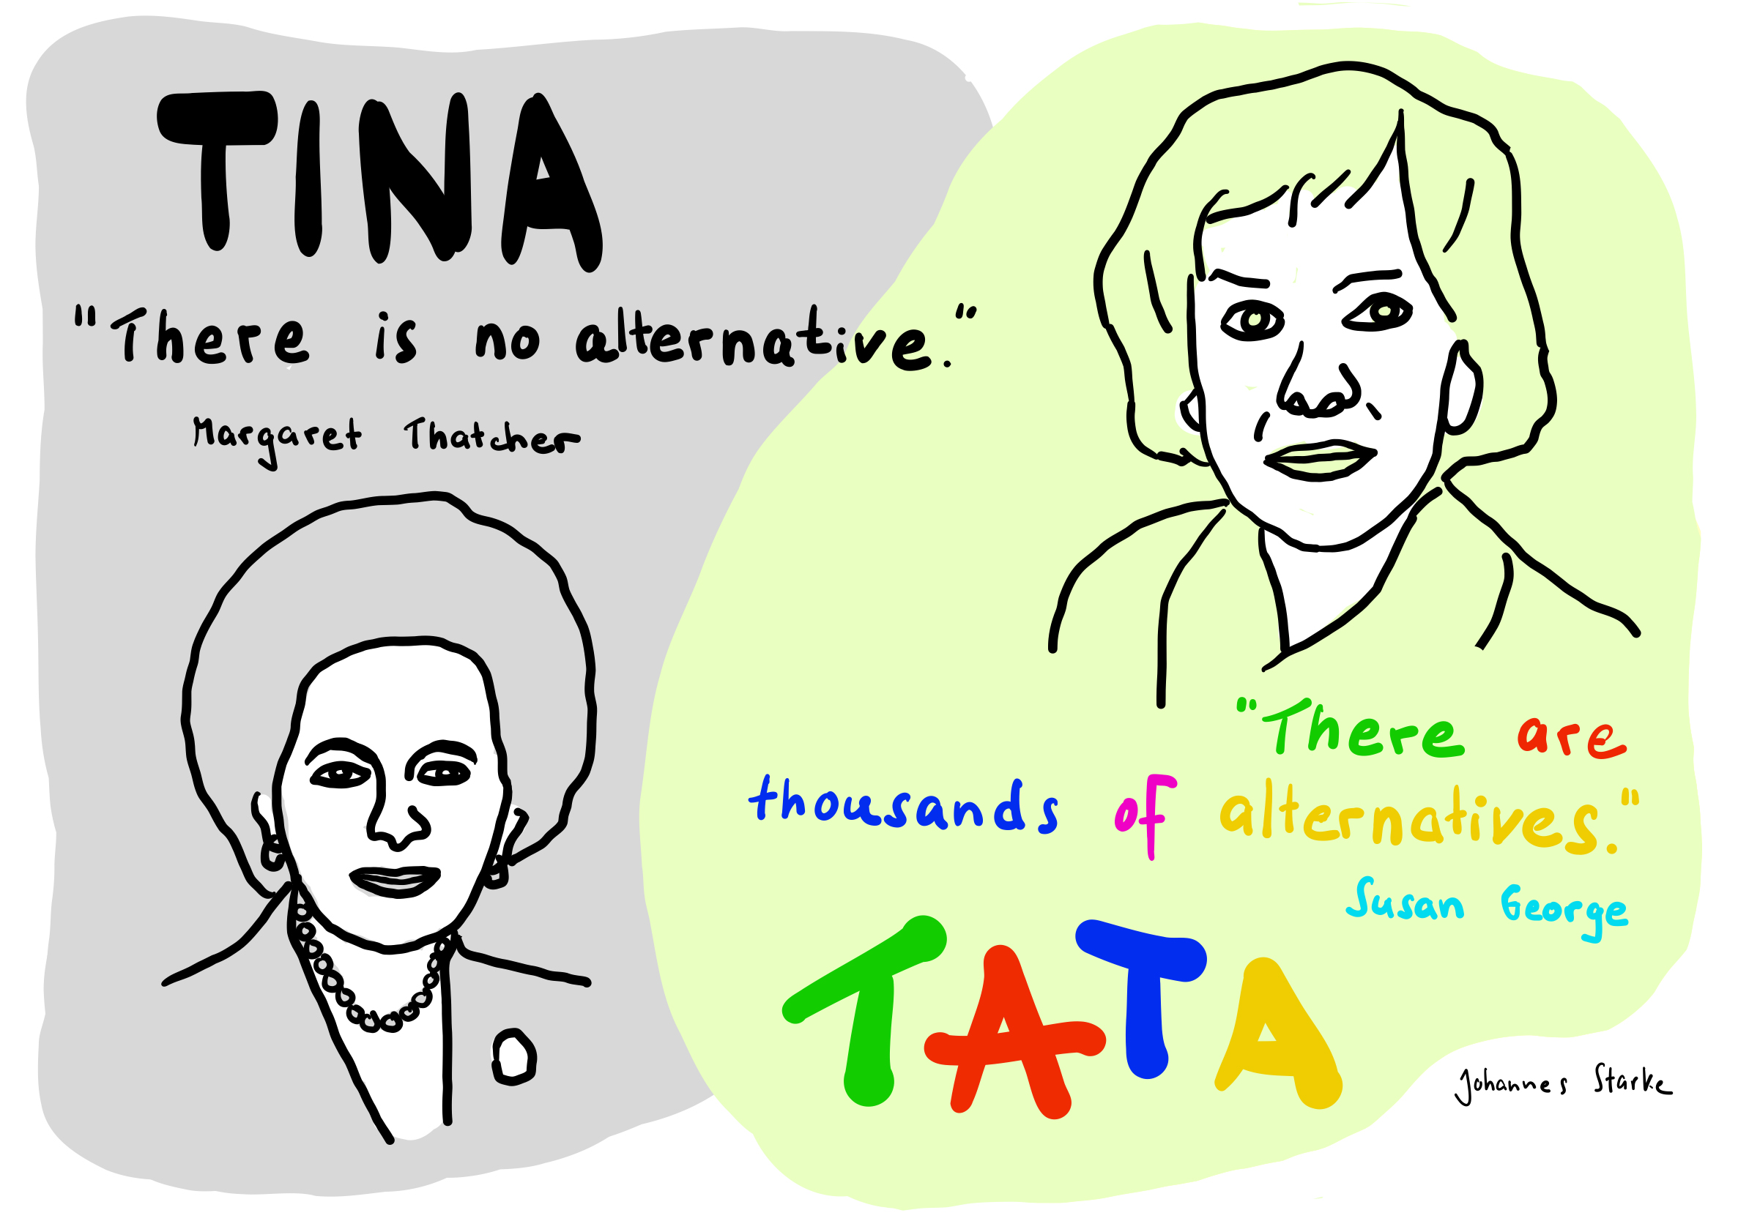
TINA und TATA
In dieser Wochen wirst Du konkreter. Du wirst Deine Vorstellung wahrscheinlicher und wünschenswerter Zukünfte erkunden und dafür Deine „Zukünftebildung“ (der englische Begriff lautet „Futures Literacy“) mobilisieren.
Zukünftebildung ist unsere Fähigkeit, die Unbekanntheit und Offenheit von Zukunft in unseren Zugang zur Welt einzubinden und nutzbar zu machen. Grundlage unserer Zukünftebildung ist die Erkenntnis, dass es nicht die eine Zukunft gibt, sondern vielfältige mögliche Zukünfte. Wir können die Zukunft nicht planen. Was wir aber tun können: Uns gewahr werden, welche Zukunft wir für wahrscheinlich halten und welche alternativen Zukünfte wir uns wünschen. Wir können uns darüber austauschen, welche verinnerlichten Annahmen hinter unseren Vorstellungen stehen. Und wir können miteinander erarbeiten, welches Handeln uns unseren wünschenswerten Zukünften näherbringen könnte. Durch Zukünftebildung lösen wir uns aus der Lähmung der Alternativlosigkeit, eröffnen einen neuen Raum voller emanzipatorischem Potenzial und erlauben uns, die Frage zu stellen: Was wäre, wenn …? Was wäre möglich?
In dieser Woche wagst Du erste Schritte in Deine wahrscheinlichen und in Deine wünschenswerten Zukünfte.
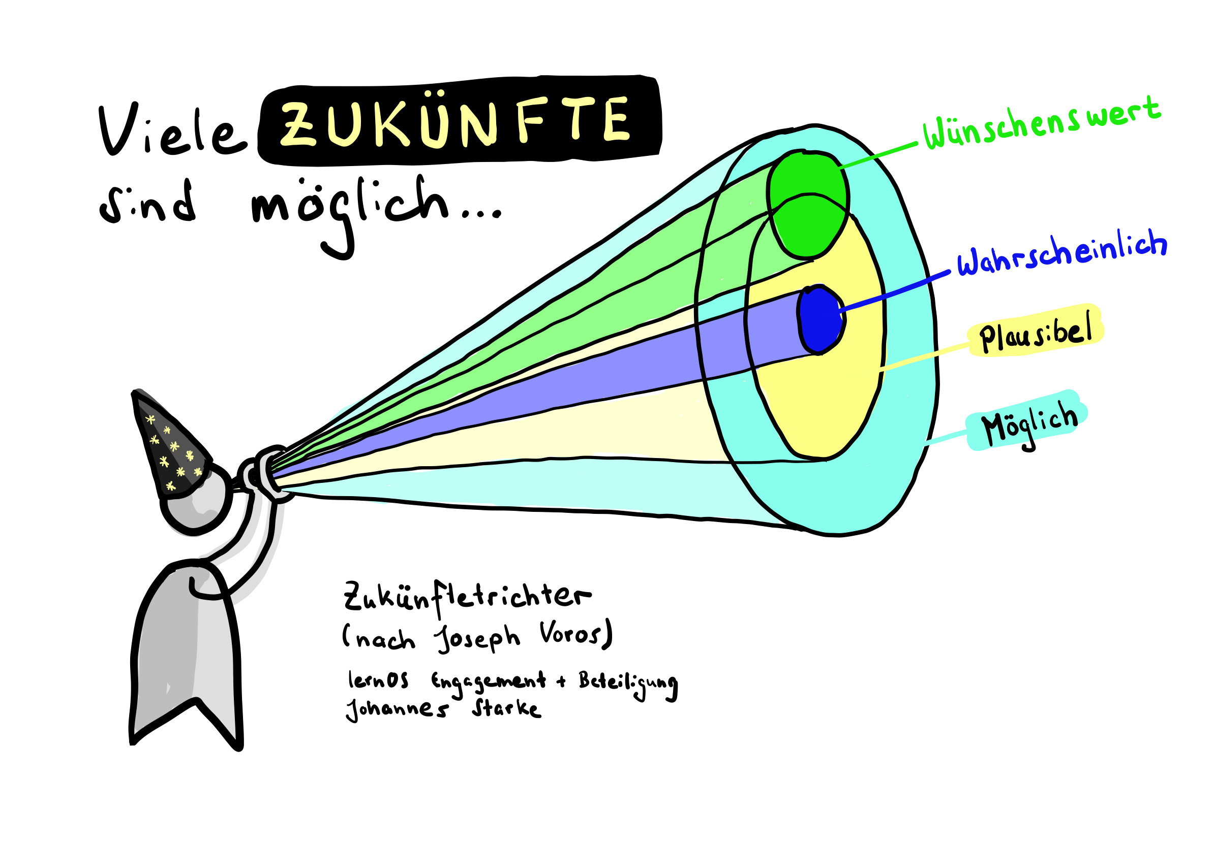

7.1 Vorbereitung
Wenn Du an Zukünfte des Themas denkst, in dem Du Dich engagieren möchtest … welche davon hältst Du für sehr wahrscheinlich, dass sie eintreten … ganz egal, wie Du dazu stehst? So wahrscheinlich, dass Du darauf wetten würdest, dass die Entwicklung so sein wird? Sammle und beschreibe diese wahrscheinliche Zukünfte. Vielleicht findest Du Belege oder Hinweise, die Dich in Deiner Annahme unterstützen? (Statistiken, Zeitungsartikel, Studien, Zitate, Produkte …)?
Erstelle eine Zusammenstellung Deiner Vorstellung zu wahrscheinlichen Zukünften und ggf. Deiner Fundstücke dazu, um sie Deinen Mitzirkelnden vorzustellen.
(In der Vorbereitung geht es nur um wahrscheinliche Zukünfte, nicht um wünschenswerte Zukünfte! Es kann also sein, dass Deine Vorbereitung eher düster ist und Dir keine sonderlich gute Laune bereitet. Lass Dich davon nicht demotivieren. Im gemeinsamen Weekly und danach wirst Du dann Deine wünschenswerten Zukünfte erkunden. Das wird Dich für den vielleicht hoffnungslosen Start in die Zukünfte entschädigen und Dir Lust auf alternative Zukünfte bereiten.)

7.2 Vertiefende Quellen zu Zukünftebildung (optional):
- Der Neue Narrative Artikel „Zukunftsangst überwinden mit Futures Literacy“ (von Charleen Rethmeyer) fasst übersichtlich und praxisnah zusammen, wie uns Zukünftebildung als Set von sechs Teilkompetenzen und Werkzeug Fragen offener Zukünfte im Hier und Jetzt bearbeiten lässt: https://www.neuenarrative.de/magazin/zukunftsangst-ueberwinden-mit-futures-literacy
- „FUTURA – Die gute Amöbe“ ist eine Sammlung wünschenswerter Zukünfte vieler verschiedener Themenfelder. Vielleicht findest Du hier poetische Inspiration auch zu Deinem eigenen Thema. Das kostenfreie PDF gibt es gegen Preisgabe Deiner E-Mail-Adresse:https://futura-yeah.at
- Die Webseite https://zukuenfte.net des Zentrum für gesellschaftlichen Fortschritt e.V. ist ein guter Einstieg in theoretischere Aspekte und Aktivitäten des Zukünfte-Netzwerks. Melde Dich für den Newsletter an, um regelmäßig Informationen zu Netzwerk-Aktivitäten zu erhalten.
- Wenn Du tiefer eintauchen möchtest, was Zukünftebildung ist und wie sie in Zukünftelaboren eingeübt wird, höre Dir den „LERNLUST-Podcast #31 Eine Zukunft ist nicht genug: Vom Lernen in und über Zukünfte“ mit Dr. Stefan Bergheim, Claudia Schütze und Johannes Starke (Autor dieser Lernzirkel-Wochenbeschreibung) an: https://lernlust-podcast.podigee.io/42-eine-zukunft-ist-nicht-genug (1:14 Std.)
- Der Futures Literacy Navigator ist eine wachselnde Sammlung von Ressourcen zu Futures Literacy:https://flnavigator.net/materials

7.3 Playlist:
Hör Dir diese Songs an, wenn Du möchtest. Sie stimmen Dich auf die Übung im Weekly ein und holen Dich vielleicht etwas aus der trüben Stimmung, die Dich nach dem Erfassen der wahrscheinlichen Zukünfte erwischt hat? Findest Du einen Song, der Dich anspricht und Mut auf alternative Zukünfte macht? Oder kommt Dir ein anderes Lied in den Sinn? Teile Deine Wochen-Songs gerne in den Kommentaren oder unter dem Hashtag #lernOSEngagement
- John Lennon - Imagine
- Disarstar x Jugglerz - Wovon sollen wir träumen(feat. Frida Gold)
- Peter Fox (feat. Inéz) - Zukunft Pink
- Soffie - Für immer Frühling
- Louis Armstrong - What A Wonderful World
- Ton Steine Scherben - Schritt für Schritt ins Paradies
- $OHO BANI, Herbert Grönemeyer - Zeit, dass sich was dreht
- Shervin Hajipour - Baraye
- Fog - Bunte Welt
- KUMMER (feat Nina Chuba)- Alles wird gut

7.4 Treffen Woche 3

7.4.1 Check-In (ca. 10 Minuten, also 2 Minuten pro Mitglied)
- Was brauchst Du heute?
- Welcher Song aus der Playlist trägt Dich durch die Woche? Wie und wieso?
- Zu was hast Du Dich in der vergangenen Woche engagiert … und wirke es noch so klein?
- Welcher Gedanke ist Dir aus dem letzten Weekly präsent?
### Vorstellung eurer wahrscheinlichen Zukünfte (ca. 15 Minuten, also 3 Minuten pro Mitglied)
- Präsentiert euch eure Vorstellungen wahrscheinlicher Zukünfte und der begleitenden Belege oder Hinweise.
- Befragt euch bei den Vorstellungen gegenseitig: Worauf gründen sich Deine Vorstellungen? Was stützt Deine Annahme?
- Versucht, die Vorstellungen nicht zu bewerten oder zu korrigieren. Es geht in der Übung nicht darum, euren Mitzirkelnden Mut zu machen, ihnen ihre Annahmen auszureden oder zu demonstrieren, dass alles nicht so schlimm ist.
### Gedankenreise in eine wünschenswerte Zukunft eures Themas (ca. 30 Minuten insgesamt)
- Ihr begebt euch jetzt auf eine Gedankenreise. Ihr habt die Wahl, wie ihr vorgehen mögt:
  - Entweder liest die moderierende Person den untenstehenden Text zur Gedankenreise vor. Alle anderen konzentrieren sich auf die Lesung und lassen ihre wünschenswerten Zukünfte vor ihrem inneren Auge entstehen. Begebt euch dazu in einem bequeme Position und schließt vielleicht die Augen. Wenn die moderierende Person den Text fertig gelesen hat, kehren alle ins Hier und Jetzt zurück.
  - Damit die moderierende Person von der Gedankenreise nicht ausgeschlossen ist, könnt ihr alternativ auch das Audiodokument aufrufen und euch die Instruktion zur Gedankenreise vorlesen lassen.
- Nach Beendigung der Gedankenreise macht ihr euch Notizen zu den von euch imaginierten wünschenswerten Zukünften.
- Stellt euch eure wünschenswerten Zukünfte gegenseitig vor.
### Check-Out (ca. 5 Minuten, also 1 Minute pro Mitglied)
  - Was nimmst Du mit – in einem Satz?
## Gedankenreise
(langsam und ruhig vorgelesen von der moderierenden Person … oder alternativ abgespielt in diesem Audiodokument.)
Wo auch immer Du gerade bist: Mach es Dir bequem.
Du kannst sitzen … stehen … liegen … so, wie es sich für Dich gut anfühlt.
Bist Du mit Deinen Mitlernenden online verbunden? Dann möchtest Du vielleicht die Kamera ausschalten, um einen Moment ganz bei Dir zu sein.
Wenn Du möchtest, schließe Deine Augen.
Atme ein … und aus. Langsam. Tief. Ruhig.
Ich lade Dich jetzt ein, eine Reise in Gedanken zu unternehmen.
Weit nach vorne … in eine Zukunft im Jahr 2040.
Ein Sprung durch die Zeit.
Zeit, die genutzt wurde. Zeit, in der etwas bewirkt wurde. Von Dir, von vielen vielen anderen Menschen, von Institutionen, von unserer Gesellschaft.
Im Jahr 2040 sind Deine Wünsche an eine gute Zukunft Wirklichkeit geworden.
Wie sieht diese Zukunft aus? Wie fühlt sie sich an? Welche Rolle spielst Du darin?
Geh auf eine Entdeckungsreise. In Gedanken trittst Du jetzt ein in diese richtig gute Zukunft im Jahr 2040.
Du fühlst Dich frisch und voller Energie. Du bist neugierig. Du bewegst Dich langsam einen Weg entlang und nimmst wahr, was um Dich herum geschieht.
All das, wofür Du Dich eingesetzt hast, ist Wirklichkeit geworden. All Deine Wünsche und Träume. Sie sind – jetzt – Realität.
Das fühlt sich gut an, oder? Dein Engagement hat gewirkt. Hat etwas bewirkt.
Lass das, was Du um Dich herum wahrnimmst, auf Dich wirken.
Was siehst Du? Was hörst Du? Was riechst Du und was schmeckst Du?
Richte Deine Aufmerksamkeit auf einige Mitmenschen um Dich herum. Wer ist da? Was tun diese Personen? Wie sind sie? Wie interagieren sie?
Wie ist die Umwelt?
Auf welche Angebote stößt Du?
Welche Organisationen begegnen Dir? Was tun sie? Wie arbeiten sie?
Bewege Dich weiter. Du entdeckst noch mehr. Viel viel mehr.
Was fällt Dir auf?
Was gefällt Dir?
Was erstaunt Dich?
Was erfreut Dich … auch wenn Du es vielleicht noch nicht verstehst oder nicht weißt, wie es entstanden ist? Denn …. alles ist möglich geworden!
Stell Dir vor, Du hast ein Aufzeichnungsgerät dabei. Vielleicht eine Kamera, ein Diktiergerät, ein Notizbuch oder eine Tasche.
Sammle einige Eindrücke und Fundstücke. Nimm sie mit … hinüber in das alte Jahr, in das Du gleich zurückwechselst. Nimm sie mit.
Nimm noch etwas mit. Es ist genug da. Es ist so viel da.
Was nimmst Du mit?
Achte noch ein letztes Mal auf Deine wünschenswerte Zukunft im Jahr 2040.
Du nimmst jetzt Abschied. Für den Moment. Nur für den Moment. Denn das Jahr 2040 wird kommen. Mit Dir. Und Deinem Engagement dafür.
Atme noch einmal tief durch.
Öffne langsam Deine Augen.
Herzlich willkommen zurück!

7.5 Nachbereitung
Arbeite die Beschreibung Deiner wünschenswerten Zukunft weiter aus. Erstelle einen Bericht aus ihr (z. B. einen Reisebericht oder Zeitungsartikel …). Wenn Du möchtest, kannst Du sie visualisieren. Beschreibe sie so anschaulich, dass die Sehnsucht nach ihr auf andere überspringen kann … .
Bonusaufgaben: Stelle Deine wünschenswerte Zukunft einer vertrauten Person in Deinem Umfeld vor oder poste sie sogar in einem sozialen Netzwerk. (Wenn Du magst, markiere Deinen Beitrag mit #lernOSEngagement und mache die Autor:innen dieses Leitfadens darauf aufmerksam). Welche Reaktionen erhältst Du?

8 4 – Darüber sprechen

8.1 Vorbereitung
Hast du Zeit gefunden deine wünschenswerte Zukünfte festzuhalten? Ist es dir leicht gefallen es mit einer anderen Person zu teilen? Hast du darüber geschrieben? Wir wollen heute darüber reflektieren, wie du Informationen und Themen die dich und dein Thema betreffen konsumierst, teilst und verbreitest. Welcher Umfang und wie tief du das bereits machst, ist hier ergebnisoffen.
Engagement braucht Sichtbarkeit. Engagement braucht Aufmerksamkeit. Vernetzte Aufmerksamkeit. Wer still und leise und ohne Vernetzung aktiv wird, kann in Krisenmomenten niemanden mobilisieren oder fragen. Engagement lebt von vielfältigen Denkweisen und Inspirationen. Zwischen kompletter Unsichtbarkeit und voller Präsenz gibt es einen Raum. Wie weit willst du gehen und wo stehst du aktuell? Wie vernetzt bist du? Wo bist du vielleicht bereits aktiv? Heute wollen wir einen Blick auf Kommunikations- und Aktivitäts-Logiken werfen und dir eine Reflexionsfläche dafür bieten.
Online unterscheidet man bspw. bei Social Media Aktivitäten zwischen. 4 Typen: Der Lurker, schleicht herum und schaut nur zu, was andere posten und schreiben oder kommentieren. Der Contributor unterstützt Posts durch „Likes“ oder gibt niedrigschwellige Kommentare, bzw. teilt Postings in der eigenen Timeline. Der Creator schreibt, kuratiert und kommentiert Posts. Power Spreader sorgen dafür, dass deine Posts oder Inhalte Reichweite erhalten. Wir alle befinden uns hier vermutlich in einer Zwischenwelt. Die Grenzen zwischen Lurker, Contributor, Creator und Power Spreader verschwimmen. Wie du dich vernetzt und wie vielfältig dein Netzwerk ist, ist ein weiteres Thema. Wen möchtest du erreichen? Was sind deine Ziele? Wie viel musst du investieren?
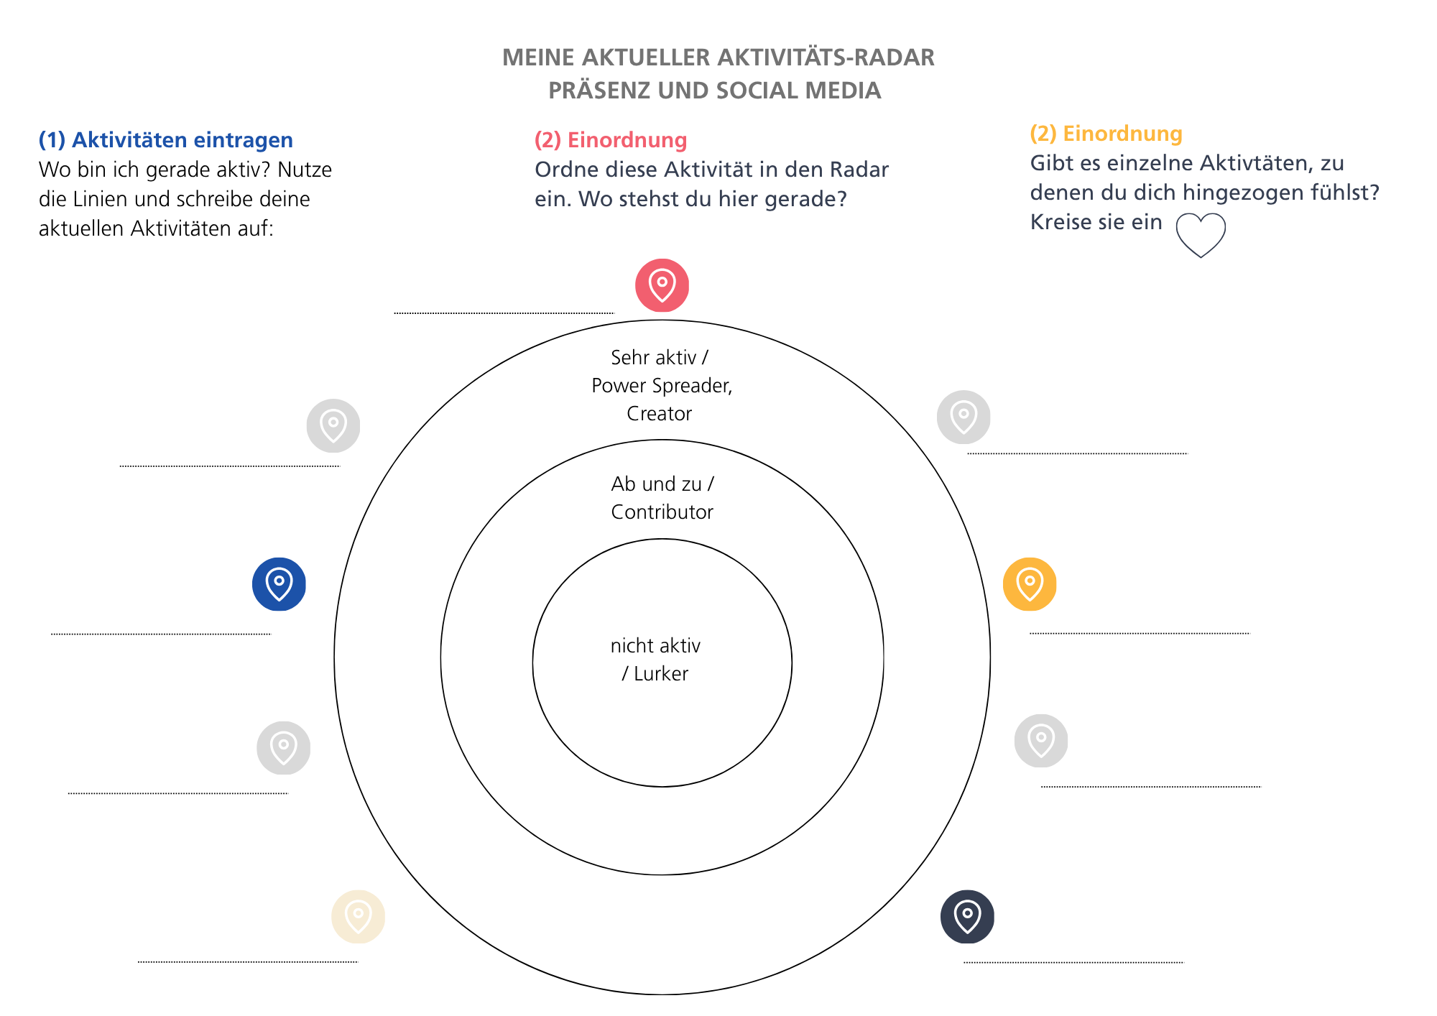
Aktivitätsradar
In Präsenz wiederum gelten andere und zusätzliche Qualitäten: Gruppendynamiken müssen verstanden werden, Dialoge und Vernetzungstreffen organisiert und moderiert werden. Es gibt viele Initiativen, die sich in Präsenz vor Ort in einem sogenannten Plenum treffen. Auch hier sind die unterschiedlichsten Menschen in Gruppen zusammen: die besten Aktivist:innen sind nicht unbedingt die besten Moderator:innen oder Strateg:innen. Hier einen Blick auf die eigene Ressource im Sinne von „wo kann ich am meisten Wirksamkeit entwickeln“ ist unbedingt wichtig. So schöpfst du das aus deinem Ehrenamt, dass dich motiviert: Wirksamkeit, die Unterstützung anderer und nicht zuletzt Spaß am Tun.
Heute wollen wir herausfinden, wo du bereits aktiv bist oder bereits drin bist. Beispiel: bist du bereits Mitglied in einer Partei? Einem Verein der ein Vorhaben unterstützt das dich umtreibt? Bist du auf einer Social Media Plattform und folgst dort Aktivist:innen? Bist du selbst bereits aktiv?
Die Übung heute soll euch einen Raum bieten darüber nachzudenken, wo bereits etwas da ist und wo eventuell etwas aufgebaut werden kann. Dazu passen hier die Geschichte von Katharina:
Persönliche Erfahrung von Katharina: Ich bin ursprünglich in eine Partei eingetreten mit dem Gedanken, eher stilles Mitglied zu sein und um sie finanziell zu unterstützen. Heute engagiere ich mich regelmäßig, aber ganz anders, als ich es mir vorgestellt hatte. Mir wurde klar: Ehrenamt in einer Partei bedeutet nicht nur Infostände, Haustürwahlkampf oder Flyer erstellen. Oft gibt es im Hintergrund Themen, die genauso wichtig sind, zum Beispiel Menschen willkommen zu heißen, Zusammenarbeit zu organisieren oder neue Formen der Beteiligung zu schaffen. Gerade dort konnte ich meine eigenen Stärken einbringen und habe erlebt, wie erfüllend das sein kann. So arbeite ich in einer Arbeitsgruppe mit, die neue Mitglieder willkommen heißt und moderiere Sitzungen. Beide Fähigkeiten bringe ich aus meiner beruflichen Erfahrung mit und bereiten mir große Freude. Wenn du etwas bewegen möchtest, musst du nicht in eine vorgefertigte Rolle passen. Oft entsteht der größte Beitrag genau dort, wo du deine eigenen Fähigkeiten und Vorlieben einbringst.

8.2 Treffen Woche 4

8.2.1 Check-In (Zeitmanagement: 3 Minuten pro Person) (12 Minuten)
Hast du an deinem persönlichen Bericht gearbeitet? Was möchtest du hier mit den anderen teilen? Gab es einen besonderen Moment? Ein Aha Effekt? Falls du nichts dazu geschrieben hast, spiegel deinen Mitlernenden was du darüber gedacht hast (zur Erinnerung, die Aufgabe war, bis heute eine Beschreibung deiner wünschenswerten Zukünfte zu erstellen)

8.2.2 Kommunikation, Vernetzung und Sichtbarkeit: Orientierung (20 Minuten)

8.2.2.1 Aktivitäts-Radar
Erstelle eine Aufstellung deiner Social Media Kanäle und deiner Aktivitäten, die du sonst machst. Es folgen gleich ein paar Beispiele. Besuchst du irgendwelche Gruppen bereits regelmäßig? Nimmst du an Veranstaltungen teil? Bist du bereits Mitglied in einem Verein, einer Partei? Welche nutzt du aktiv? Wofür nutzt du diese? Wie oft nutzt du sie? Wie stark interagierst du?

8.2.2.2 Beispiel online:
Facebook - aktiv in einer Gruppe
- eine Gruppe organisieren
- … ansonsten nur lesen
Instagram
- Eigener Fotokanal, Austausch mit anderen zu Thema xy
Mastodon
- Privater Account, folge ein paar Hashtags, sonst eher inaktiv
…

8.2.2.3 Beispiele in Präsenz:
Regelmässiger oder wiederkehrende Besuche von
- Gemeinderatssitzungen, politische Veranstaltungen
- Initiativen in Schulen, Elternsprecher:in, Fördervereine, etc.
- Interessensgruppe, Verein, Selbsthilfegruppe, …
- Veranstaltungen politisch (re:publica, …)
- Critical Mass, …
…

8.2.2.4 Ordne deine Aktivitäten ein (Online)
Hier bist du inaktiv und als „Lurker“ unterwegs
- Beobachten
- Konsumieren
Hier bist du als „Contributor“ aktiv
-Reagieren
-Feedback geben
-Informationen Teilen / Weitergeben…
Hier bist du als „Creator“ und/oder als „Power Spreader“ unterwegs
-Initiieren / führen
-Mitgestalten / eigene Inhalte einbringen
-Vernetzen / Beziehungen pflegen
-Diskutieren / Dialog führen

8.2.2.5 Ordne deine Präferenzen ein (Präsenz)
Moderation
- Gruppen moderieren
- Entscheidungen herbeiführen
- Rahmen der Veranstaltung gestalten
Organisation
- Treffen organisieren
- Veranstaltungsorte finden
- Einladungen, Teilnehmer:innen checkliste, etc.
Kommunikation
- Protokolle erstellen
- Informationen verteilen
- Kontaktlisten erstellen und pflegen
- ….
Besuche von Veranstaltungen
- Wie hoch ist deine Bereitschaft, zu Veranstaltungen gehen (finden meistens Abends statt)?
- Wie sind deine zeitlichen Ressourcen für Veranstaltungen?

8.2.3 Stellt euch gegenseitig euren Aktivitäts-Radar vor unter den Fragestellungen (15 Minuten)
- Wo stehe ich hier gerade?
- Wie wohl fühle ich mich bei meinen Aktivitäten?
- Was ist ein sinnvoller nächster Schritt für mich?

8.2.4 Check out (10 Minuten)
- Welche Erkenntnisse nimmst du heute für dich mit?

8.3 Vorbereitung für das nächste Mal:
In der nächsten Runde beschäftigt ihr euch mit euren Ressourcen. Bitte macht euch Gedanken, was ihr mit dem Wort Ressourcen verbindet. An was denkt ihr bei Ressourcen? Was glaubt ihr, sind eure persönlichen Ressourcen?

8.4 Vertiefende Quellen (optional):
- Blogartikel von Tanja Laub zu Verhalten auf Social Media Kanälen
- Lernpfad zu Community Management
- Website von Katharina Nolden und ihrem Blogbeitrag in Bezug auf ihr politisches Engagement

8.5 Sound zur Woche 4
- Kae Tempest, Poetry Slam & Musik, Aktivist, mit kritischen Texten zu Besitz, Querness und vielen anderen Themen. Die Gedichte von ihm gibt es auch als Reclam-Hefte: https://de.wikipedia.org/wiki/Kae_Tempest
- Transformation sichtbar gemacht. Ein Song von Kae Tempest dazu. Im Video ist die Verwandlung von Kae Tempest sichtbar, visuell und stimmlich: https://www.youtube.com/watch?v=L5Vweo6SYzs

9 5: Meine Ressourcen
Vielleicht fühlst Du Dich von den vielen Möglichkeiten, die sich für Dein persönliches Engagement bieten, und den vielen Beispielen und Vorbildern überwältigt. Vielleicht denkst Du: So viel Zeit habe ich nicht! Das wäre eine weitere Verpflichtung neben diesem, jenem, drittem .. und alles ist doch wichtig! Finde ich dafür die Kraft? Das übersteigt meine Fähigkeiten. Und woher nehme ich das Geld dafür? All das sind Fragen, die die Dir zur Verfügung stehenden Ressourcen betreffen.
Denn Ressourcen sind eben nicht nur materiell, sondern können vielfältig sein, z. B.
- Materielles (Ausstattung und Geld)
- Orte (um sich zu treffen, sich zu organisieren oder um Ressourcen zu tanken …)
- Werkzeuge (physische, aber auch Methoden, Frameworks …)
- Verfügbare Zeit (neben Deinen vielen anderen Aktivitäten)
- Gesundheiten (physische und psychische)
- Kompetenzen (Was weißt Du, was kannst Du)
- Netzwerke (z. B. Allys, Freunde, Bekannte, Famile oder Fachnetzwerke, die Dich unterstützen)
- Inspiration (Vorbilder, Vorstellungskraft, Kreativität, Lernlust, …)
- … welche weiteren Ressourcen fallen Dir ein?
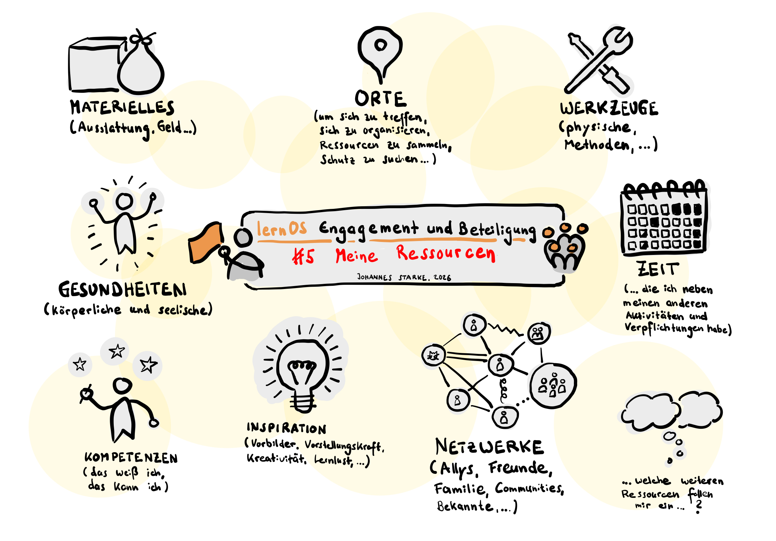
Meine Ressourcen
Engagement bedeutet, sich permanent nicht nur der eigenen Ressourcen bewusst zu sein, sondern auch schmerzlich deren Mangel zu spüren. Aktivist:innen haben ein hohes Risiko, einen Burn-out zu erleiden. Gleichzeitig kann das Gefühl, aktiv zu sein, das Gefühl von Selbstwirksamkeit geben.
Es ist sehr wichtig, dass Du Dir darüber klar wirst, welche Ressourcen Du hast oder aufbauen kannst, und welche Dir auch nicht zur Verfügung stehen. Reflektiere darüber für Dich und auch mit Menschen, denen Du vertraust. Finde eine Art des Engagement, die zu Deinen Ressourcen passt. Wenn Du beispielsweise nicht die Zeit, die Kraft oder das Geld hast, jede Woche zu einer bestimmten Zeit an einem bestimmten Ort zu sein, ist vielleicht eine Art des Engagements besser für Dich, in dem Du flexibel und variabel darüber bestimmen kannst, wie Du Dich situativ einbringst.

9.1 Vorbereitung:
Mach Dir Gedanken und Notizen zu folgenden Kategorien und erfasse sie in einer Tabelle:
- Diese Ressourcen habe ich reichlich
- Diese Ressourcen habe ich begrenzt
- Diese Ressourcen möchte ich durch mein Engagement aufbauen

9.2 Vertiefende Quellen (optional):
- Über die Löffel-Theorie lässt sich erklären, dass Menschen nicht gleichermaßen viel gesundheitliche Energie in ihr Engagement einbringen können: https://de.wikipedia.org/wiki/Löffel-Theorie
- In der „4-in-1-Perspektive“ beschreibt die Marxistin und Feministin Frigga Haug auf bestechend einfache und anschlussfähige Weise, wie ein Leben mit gerechter Verteilung der verfügbaren Zeit auf Carearbeit, Lohnarbeit, Kultur und Bildung und politische Einmischung aussehen könnte. Dieser Foliensatz liefert einen schnellen Überblick: https://www.uni-bremen.de/fileadmin/user_upload/sites/chancengleichheit/Angebote/carat_-_caring_all_together/Materialien___Veranstaltungsmaterial__Literatur/Die_4-in-1-Perspektive_carat_Auszug.pdf
- Im Podcast tl;dr #36: Frigga Haug: «Die Vier-in-einem-Perspektive» mit Katja Kipping wird die 4-in-1-Perspektive ausführlich analysiert: https://www.rosalux.de/mediathek/media/element/2497
- In diesem Artikel haben die beiden Autor:innen des LernOS-Guides Gabriele Schobess und Johannes Starke ihre Gedanken zu (Lern-)ressourcen aufgeschrieben: https://johannes-starke.de/lernressourcen/

9.3 Playlist zu Woche 5:
Hör Dir diese Songs an, wenn Du möchtest. Findest Du einen Song, der Dich anspricht, Dir Energie gibt oder Dich auf anzapfbare Ressourcen von Dir aufmerksam macht? Oder kommt Dir ein anderes Lied in den Sinn? Teile Deine Wochen-Songs gerne in den Kommentaren oder unter dem Hashtag #lernOSEngagement
- Billy Bragg - There Is Power in a Union
- Grossstadtgeflüster - Feierabend
- Neonschwarz - Atmen
- Lou Reed - Perfect Day
- Feine Sahne Fischfilet - Zuhause
- Bruneau und Mondmann - Hand in Hand
- Hinterlandgang - Für alle
- Gil Scott-Heron - The Revolution Will Not Be Televised

9.4 Im Weekly

9.4.1 Check-In (ca. 10 Minuten, also 2 Minuten pro Mitglied)
- Was brauchst Du heute?
- Welcher Song aus der Playlist trägt Dich durch die Woche? Wie und wieso?
- Zu was hast Du Dich in der vergangenen Woche engagiert … und wirke es noch so klein?
- Welcher Gedanke ist Dir aus dem letzten Weekly präsent? ### Vorstellung (ca. 30 Minuten, also 6 Minuten pro Mitglied)
- Stellt euch gegenseitig die Ergebnisse eurer Vorbereitung vor: Welche deiner Ressourcen stehen dir reichlich zur Verfügung, welche sind begrenzt und welche möchtest du durch dein Engagement aufbauen?
- Vielleicht habt ihr euch im Check-In bereits über die euch jetzt und heute zur Verfügung stehenden Ressourcen ausgetauscht. Nutze die Gelegenheit und ergänze noch etwas, beispielsweise:
  - Welche deiner Ressourcen sind heute besonders rar oder reichlich?
  - Um welche Ressource bittest du deine Mitlernenden?
  - Welche Ressource kannst du heute verschenken, an wen und wie?
- Nehmt euch pro Vorstellung bewusst ein paar Minuten Zeit, um eure Eindrücke und Gedanken zu sammeln und euch gegenseitig zu fragen: „Was brauchst Du?“ Achtet an dieser Stelle darauf, von vermeintlich gutgemeinten Ratschlägen abzusehen, die manchmal mehr Druck aufbauen als hilfreich sind. Ressourcen (gerade gesundheitliche) sind oft etwas sehr persönliches und untrennbar mit der Lebensrealität ihrer Träger:innen verbunden.
Macht euch zu den Vorstellungen, Gedanken und Angeboten Notizen, um im nächsten Schritt auf sie zurückgreifen zu können. ### Ergänzung oder Konkretisierung eurer Ressourcen (ca. 15 Minuten, also 3 Minuten pro Mitglied): - Was habt ihr aus von den Vorstellungen, Hinweisen und Geschenken eurer Mitzirkelnden gelernt? Nehmt euch jeweils eine Minute zum Nachdenken. Ergänzt, schärft oder konkretisiert eure Ressourcensammlung und teilt eure Überarbeitung miteinander. ### Check-Out (ca. 5 Minuten, also 1 Minute pro Mitglied) - Was nimmst Du mit – in einem Satz? ## Nachbereitung Lass Deine eigene Ressourcen-Sammlung Revue passieren und überarbeite sie eventuell, indem Du das Feedback Deiner Mitzirkelnden Revue passieren lässt. Auf welche Ressourcen seid ihr im Gespräch gekommen, die Du einzubringen möchtest?
Schreibe einer oder mehreren Mitzirkelnden im Nachgang eine Nachricht, in der Du sie in ihrer Ressourcendarstellung bestärkst. Oft sind wir uns eigener Ressourcen nicht bewusst, bis wir durch Dritte auf sie hingewiesen werden.

9.5 6 – Art meines Engagements konkretisieren
In dieser Woche wirst Du erneut einen Schritt konkreter. Nachdem Du in den letzten Wochen erarbeitet hast, welche Themen Dir wichtig sind, wofür Du Dich engagieren willst, welche konkreten Veränderungen Du anstrebst und welche Deiner Ressourcen Du einbringen kannst und möchtest, ist es jetzt an der Zeit, Dir Formen des Engagements zu suchen und Dich vielleicht sogar Organisationen, Initiativen oder Aktionsnetzwerken anzuschließen.
Vielleicht möchtest Du Dich zunächst eigeninitiativ einbringen. Vielleicht fallen Dir die ersten Schritte in einer Gruppe leichter. Die Bandbreite möglicher Formen Deines Engagements ist riesig.
Du könntest mit bewussten kleinen Handlungen im Alltag starten (Formen der sozialen Kontaktaufnahme und Verbundenheit, solidarisches Verhalten gegenüber Menschen, die Du unterstützen magst, bewussten Kaufentscheidungen). Du könntest einen Beitrag in den sozialen Medien schreiben, eine Petition unterzeichnen, an einer Demo teilnehmen, ein Meetup besuchen, Geld spenden, eine Weiterbildung absolvieren, ein Ehrenamt suchen, in eine Partei eintreten, Gewerkschaftsmitglied werden … die Möglichkeiten sind vielfältig. Nimm Dir in dieser Woche vor, Dir ein paar Möglichkeiten herauszusuchen.
Achte bei Deiner Suche darauf, achtsam mit Deinen Ressourcen umzugehen. Es schadet Dir und vielleicht anderen, wenn Du Dich übernimmst und z. B. Arten des Engagements wählst, die einen zeitlich regelmäßigen Einsatz voraussetzen, den Du aber nicht längerfristig aufbringen kannst. Nimm Dir nicht vor, von Tag 1 an ein glänzendes Vorbild zu sein oder 100% konsequent in allem zu sein, was Du tust (wappne Dich gegen entsprechende Vorwürfe, die Dir vielleicht begegnen werden!). Du musst nicht Deinen Job wechseln oder nur noch Bio-Produkte kaufen, wenn das finanziell oder aus anderen Verpflichtungen gerade nicht geht! Setze Dich nicht psychisch oder physisch belastenden Situationen aus, wenn sich das für Dich nicht sicher anfühlt.
Auch ist es völlig in Ordnung, gegen etwas zu sein. Verweigerung, Protest, Blockade oder Sabotage können legitime und sinnvolle Formen des Aktivismus sein. Du musst nicht „konstruktiv“ alternative Lösungsvorschläge für etwas anbieten, das an sich falsch ist oder außerhalb Deines direkten Einflussbereiches liegt. Solche Forderungen sind hegemoniale Taktiken, um Protest im Keim zu ersticken. Versuche, sie zu ignorieren. Dagegensein ist in Ordnung!
Persönliche Erfahrung von Gabriele: Eine Nachbarin fragte mich, ob ich ihre Rolle als Sprecherin einer Nachhaltigkeits-Initiative übernehmen möchte. Bis zu diesem Zeitpunkt hat sich mein Ehrenamt auf punktuelle Initiativen in Schulen oder das Amt der Elternsprecherin beschränkt. Ehrlich gesagt habe ich bis zu diesem Zeitpunkt diese Aktivitäten gar nicht als Ehrenamt eingestuft. Ich bin auch nicht als Aktivistin im Nachhaltigkeitsbereich aktiv gewesen. Aber was soll ich sagen: Es ist perfekt für mich. Ich baue die (nicht vorhandenen) Kommunikationskanäle und Social Media auf, habe eine Webpräsenz erstellt, einen Podcast initiiert und bin derzeit dabei die solitär aktiven Einzelgruppierung zu vernetzen. Ich kann komplett „ausleben“ was mir sowieso Spaß macht. Ich unterstütze die Aktivist:innen dabei, ihre Arbeit sichtbar zu machen. Ganz nebenbei hat die Rolle Einfluß auf mein Wissen in diesem Bereich und Teile meines Lebens verändert. Die Rolle ist perfekt für mich. Meine Social Media Aktivität in dieser Rolle beschränkt sich auf das Schreiben von Posts für die Gruppe, obwohl ich auf Social Media ansonsten sehr aktiv bin.

9.6 Vorbereitung:
Erstelle zunächst eine Liste möglicher Arten Deines Engagements. Vielleicht hilft es Dir, sie zu charakterisieren, z. B. folgendermaßen:
- Individuell / Mit meinem Umfeld / Mit vielen anderen Engagierten
- Lokal / International
- Online / In der physischen Welt
- Einmalig / Unregelmäßig / Regelmäßig / Dauerhaft
- Dafür / Verändern / Dagegen
- Direkt / Einflussnehmend
- Sichtbar / Verdeckt
- Materiell / Ideell
- Vorantreibend / Mitwirkend
… welche weiteren Charakteristiken Deines Engagements fallen Dir ein?
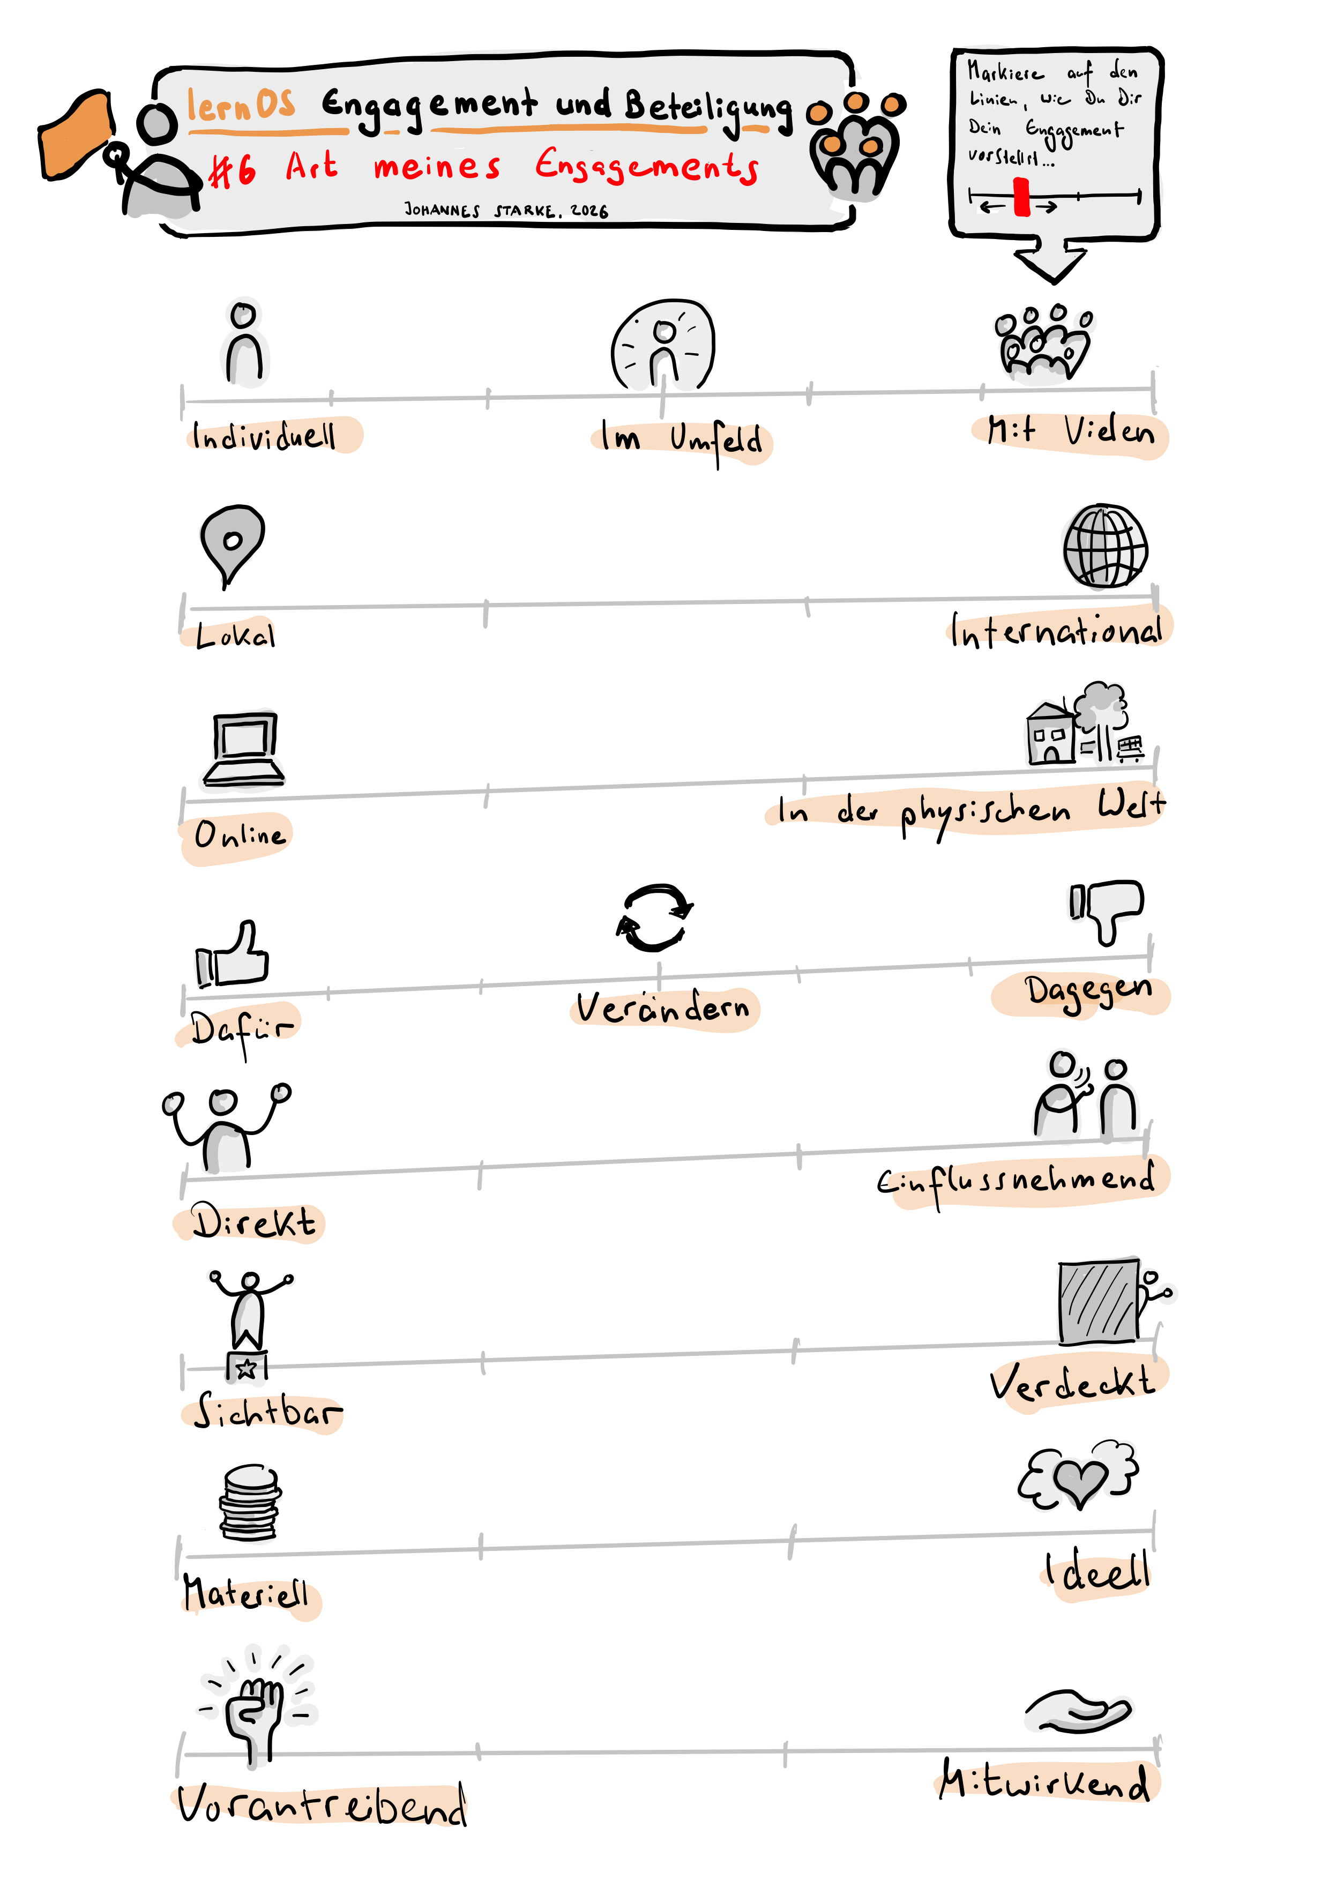
Art meines Engagements
Gehe jetzt auf die Suche nach ganz konkreten Quellen, Gruppen, Aktiven etc. und liste sie auf. Wenn Du alleine starten möchtest, brauchst Du vielleicht Anleitungen, Bezugsquellen für Material oder Orte, um wirksam zu werden. Wenn Du gemeinsam mit anderen aktiv werden möchtest, suche nach für Dich passenden Anschlussmöglichkeiten.
Achte bei Deiner Suche darauf, auch Quellen anzuzapfen, die vielleicht nicht im Internet zu finden sind. Vielleicht finden sich hilfreiche Strukturen in Deiner direkten Nachbarschaft oder an Orten, an denen Du täglich verkehrst?
Quellen Deiner Recherche könnten z. B. sein:
- Soziale Netzwerke (wo engagieren sich Vorbilder von Dir?)
- Portale, Jobbörsen, Ehrenamtsportale, Weiterbildungsportale usw. im Internet
- Alle Orte, mit denen Du regelmäßig in Kontakt stehst (an Deinem Arbeitsplatz, in der Schule Deiner Kinder, …)
- Deine Nachbarschaft
- Lokalpresse oder Informationsportale der Lokalverwaltung
- Lokale Initiativen, Stadtteiltreffs, Gemeinde- oder Bürger:innen-Häuser
- Kneipen, Cafés und Kulturstädten, die schwarze Bretter aushängen haben
- Suche/Biete-Aushänge in Lebensmittelgeschäften
Am besten gehst Du selbst auf die Suche. Weitere Inspiration findest Du in den folgenden Quellen … ### Vertiefende Quellen (optional): - Auf https://demokratie-navi.de kannst Du einen interaktiven Test machen, der Dir Vorschläge macht, welche Art der demokratischen Mitgestaltung zu Dir passen könnte. - Viele Nachbarschaftsinitiativen und Vereine posten ihre Aktivitäten auf der kommerziellen Nachbarschafts-Plattform https://nebenan.de. Ein Blick kann nicht schaden. Sei Dir allerdings bewusst, dass die Plattform mit Deinen Daten Geld verdient. Manche Nutzer:innen berichten von problematischem Publikum. - Barcamps (ein partizipatives Veranstaltungsformat, bei dem alle Beteiligten eigene Themen einbringen und besprechen können) sind eine gute Möglichkeit, Mitstreiter:innen kennenzulernen, Initiativen kennenzulernen und mehr über Themen oder lokale Aktivitäten zu erfahren. Es gibt regional und thematisch ausgerichtete Barcamps. Die größte Liste von Barcamps im deutschsprachigen Raum findest Du auf https://www.barcamp-liste.de/ - Wenn Du Nägel mit Köpfen machen und Deinen Job wechseln möchtest, ist vielleicht ein Blick auf die folgenden Jobbörsen interessant: https://www.greenjobs.de, https://talents4good.org, https://goodjobs.eu - Eines der größten und aktuellsten Veranstaltungsverzeichnisse zu demokratie-fördernden Aktionen findest Du auf https://www.demokrateam.org/aktionen/. Dein Ziel, wenn Du Dich diese Woche einer Demo anschließen möchtest! - Politisches Engagement auf LinkedIn? Klingt zunächst seltsam, aber in der LinkedIn-Gruppe „Nie wieder ist jetzt“ findest Du vielleicht die eine oder andere Person, mit der Du Dich verbinden kannst: https://www.linkedin.com/groups/12957371/ - Es gibt unendlich viele Ehrenamtsportale. Die Deutsche Stiftung für Engagement und Ehrenamt stellt die großen Engagement-Plattformen im Steckbrief vor: https://www.deutsche-stiftung-engagement-und-ehrenamt.de/mitmachen/finde-dein-passendes-ehrenamt/ - Viele weitere, auch kleine Freiwilligenagenturen sind im Agenturatlas der bagfa (Bundesarbeitsgemeinschaft der Freiwilligenagenturen e.V.) gesammelt: https://bagfa.de/agenturatlas/ - https://www.betterplace.org/de bezeichnet sich als Deutschlands größte Spendenplattform, auf der Du nicht nur selbst spenden, sondern auch Spendensammlungen starten kannst. - Vielleicht möchtest Du Dein Engagement mit Vorlesen starten? Die Stiftung Lesen bringt Dich und Deine Zuhörerschaft zusammen: https://www.stiftunglesen.de/mitmachen/freiwilliges-engagement-fuers-lesen - WeChange ist nicht nur ein Anbieter digitaler Infrastruktur für soziale Projekte, sondern hat auf seiner Webseite auch eine Karte mit laut Eigenangabe „über 4.000 Gruppen und 11.000 Projekten“, auf der ihr nach Initiativen in eurer Nähe suchen könnt: https://wechange.de/cms/

9.6.1 Playliste/Song/Inspiration
Hör Dir diese Songs an, wenn Du möchtest. Vielleicht sind Titel darunter, die dir mehr über dein mögliches Engagement verraten, die dich auf Personen oder Gruppen neugierig machen oder dir zeigen, wo dein Platz sein könnte? Findest Du einen Song, der dich besonders anspricht oder den du bei deinem Engagement in Dauerschleife hören würdest? Oder kommt dir ein anderes Lied in den Sinn? Teile deine Wochen-Songs gerne in den Kommentaren oder unter dem Hashtag #lernosEngagement.
- Bob Marley - Get Up Stand Up
- Die Ärzte - Deine Schuld
- DOTA & Sarah Lesch - Zeitgemäße Ansprache
- Fridays for Future DE - Kein Grad Weiter
- Sookee - D.R.A.G.
- Kabin Crew - The Spark
- Bikini Kill - Rebel Girl
- Iriepathie feat. Irie Révoltés - Laut Sein
- Yung Pepp: Laut sein (immer)
- Finna - Musik ist Politik
- Mine - Ich weiss es nicht

9.7 Ablauf des wöchentlichen Treffens 6

9.7.1 Check-In (ca. 10 Minuten, also 2 Minuten pro Mitglied)
- Was brauchst Du heute?
- Welcher Song aus der Playlist trägt Dich durch die Woche? Wie und wieso?
- Zu was hast Du Dich in der vergangenen Woche engagiert … und wirke es noch so klein?
- Welcher Gedanke ist Dir aus dem letzten Weekly präsent? ### Vorstellung eurer Vorbereitungen (ca. 30 Minuten, also 6 Minuten pro Mitglied)
- Stellt euch gegenseitig eure Listen vor und teilt Hinweise, Ergänzungen und Empfehlungen.
- Nehmt euch pro Vorstellung bewusst ein paar Minuten Zeit, ergänzende Quellen oder Empfehlungen aus dem eigenen Netzwerk zu finden und mit der vorstellenden Person zu teilen.
- Macht euch zu den Vorstellungen und Hinweisen Notizen, um im nächsten Schritt auf sie zurückgreifen zu können. ### Ergänzung oder Konkretisierung eurer Themen (ca. 15 Minuten, also 3 Minuten pro Mitglied):
- Was habt ihr aus von den Vorstellungen und Hinweisen eurer Mitzirkelnden gelernt? Nehmt euch jeweils eine Minute zum Nachdenken. Ergänzt, schärft oder konkretisiert eure Themensammlung und teilt eure Überarbeitung miteinander. ### Check-Out (ca. 5 Minuten, also 1 Minute pro Mitglied)
- Was nimmst Du mit – in einem Satz?

9.8 Nachbereitung
Erhöhe und vertiefe Dein Wissen zu den Formen des Engagements, die Du Dir ausgewählt hast. Recherchiere tiefer und beziehe die Tipps Deiner Mitzirkelnden ein. Wenn Du Dich für Gruppen, Vereine o. ä. Interessiert, suche nach Ansprechpersonen. Vielleicht magst Du schon eine Nachricht schicken oder bei einer Veranstaltung vorbeigehen? Nimm Dir vor, mindestens einen nächsten Schritt zu tun … wie klein er auch sein mag – und erzähle Deinen Mitzirkelnden zwischendurch oder bei eurem nächsten Treffen davon.

10 7 – Maßnahmen, Aufgabe und Ziele ableiten
Was hast Du in der Nachbereitung der Ergebnisse von letzter Woche herausgefunden? Hast Du Dich schon intensiver damit beschäftigt, in welchem Kontext Du Dich engagieren möchtest? Hast Du schon erste Kontakte geknüpft, vielleicht sogar schon eine Rückmeldung erhalten, die Dir Ideen für Deine nächsten Schritte gibt?
Diese Woche soll Dich dazu anregen, den nächsten Schritt zu tun. Bitte entschuldige, wenn dieser Lernzirkel manchmal pushy wirkt. Vielleicht bist Du schon längst viel weiter und findest das Gedrängel und die Motivationssprüche albern. Vielleicht sind Deine Gedanken heute ganz woanders und Du hast diese Woche keinen Kopf, Pläne für die Zukunft zu machen. Beides ist okay. Vielleicht magst Du mit Deinen Mitzirkelnden darüber sprechen? Die meisten Lernzirkel-Gruppen gestalten die eine oder andere (oder auch alle …) Weekly-Beschreibungen nach ihren Bedarfen und Bedürfnissen um, weichen davon ab, nehmen sich für manche Übungen mehr Zeit und überspringen andere gänzlich. Wichtig ist nicht, genau die Übungen zu befolgen, sondern die Entwicklung und das Lernen von euch als Gruppe und von Dir. ## Vorbereitung: Du hast schon viel erreicht! Vielleicht magst Du innehalten und auf die vergangenen Kapitel zurückblicken? Du hast Dir in den letzten Wochen unter anderem über die folgenden Themen Gedanken gemacht, Ideen gesponnen und erste Initiativen gestartet:
- Grundsätzliche Erkenntnisse über und Austausch zu Deiner Motivation, mit diesem Lernzirkel zu starten und Dich zu engagieren (0)
- Themenfelder, zu denen Du Dich einbringen möchtest (1)
- Vorbilder und Initiativen in Deinem Themenfeld, historisch und aktuell. (2)
- Konkrete Beschreibung wünschenswerter Zukünfte zu Deinem Thema … die Du vielleicht sogar mit jemandem geteilt hast? (3)
- Eine Vorstellung davon, wie Du und Deine derzeitigen Aktivitäten bereits sichtbar sein und Wirkung entfalten können (4)
- Besseres Verständnis, welche Ressourcen Du hast und einbringen möchtest bzw. nicht hast oder einbringen kannst. Und eine Vorstellung, welche Ressourcen Du vielleicht im Rahmen Deines Engagements aufbauen könntest. (5)
- Eine Liste interessanter Initiativen, Gruppen, Organisationen, Ansprechpersonen, Materialien und weiterer Quellen, die Dir helfen, in Deinem Engagement konkret zu werden (6)
Im Lauf Deines Rückblicks wirst Du wahrscheinlich bemerken, dass Du bereits viele Ideen hattest und Vorhaben formuliert hast. Einige bist Du vielleicht schon angegangen, andere hast Du verworfen, wieder andere einfach vergessen. Welche Deiner Ideen und Vorhaben entlang der bisherigen Wegstrecke sind es wert, wiederaufgenommen und ‚gerettet‘ zu werden – und welche dürfen zurückgelassen werden?
Liste einige wiederaufzunehmenden Ideen auf und auch einige, die Du bewusst zurückgelassen hast. Du musst nicht alle Ideen systematisch abarbeiten. Vertiefe Dich in die, die Dir reizvoll scheinen. Überlege aber auch, wieso Dich andere Ideen nicht mehr interessieren. Überlege anschließend: Welche Vorhaben fehlen hier noch? Ergänze sie.
Erstelle im nächsten Schritt eine Tabelle mit …
- Vorhaben, die Du direkt umsetzen kannst, die Dich also nicht mehr als ca. 15 Minuten Konzentration und Zeit kosten
- Vorhaben, die Du innerhalb der nächsten zwei Wochen angehen kannst (falls zufällig gerade ein Urlaub oder eine andere sehr zeitintensive Aktivität ansteht, verlängere diese Frist nach Bedarf)
- Vorhaben, die mittel- oder langfristig sind (also erst in mehreren Wochen oder Monaten fertiggestellt werden können)
Jetzt schnapp Dir mindestens eins, vielleicht sogar mehrere Deiner Vorhaben in Spalte 1 der Tabelle. Wenn Du ein Vorhaben direkt umsetzen kannst … tu es jetzt!
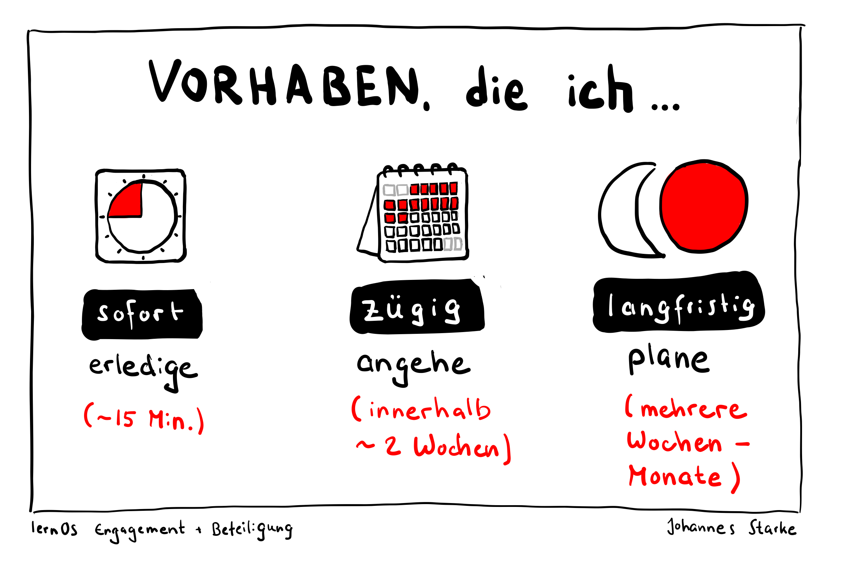
Vorhabenplanung
Wenn Du Dein erstes Vorhaben erledigt hast, sichte Deine weiteren Vorhaben. Mach Dir zu den einzelnen Vorhaben Notizen, z. B.
- Ein guter Zeitpunkt, um es anzugehen
- Menschen, die ich dazu ansprechen solltest
- Gründe, wieso ich dieses Vorhaben umsetzen möchtest
- Dinge, die mich derzeit noch hindern, dieses Vorhaben umzusetzen
- So werde ich spüren, dass ich das Vorhaben erfolgreich umgesetzt habe
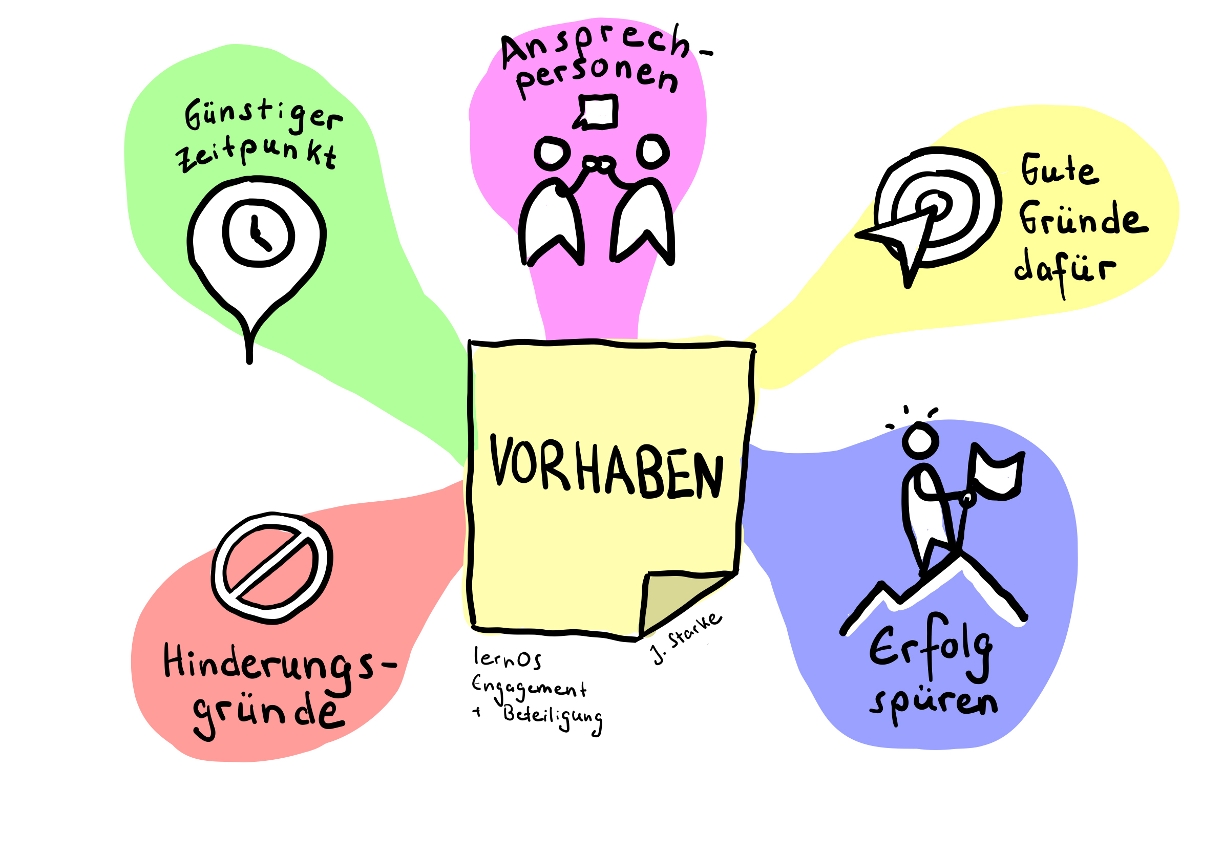
Notizen zu meinem Vorhaben
Du bekommst hier ganz bewusst kein striktes Produktivitätsframework oder ähnliches präsentiert. In anderen LernOS-Leitfäden wird manchmal das Setzen „SMARTer“ Ziele empfohlen … wir verzichten ganz bewusst darauf, weil wir wissen, dass sich Lebensumstände, Zielsetzungen und Überzeugungen im persönlichen Engagement regelmäßig und manchmal radikal wandeln und Du Dich nicht selbst unter Druck setzen, sondern auf Deine Ressourcen achten solltest. Nur eins: Überlege Dir, wie Du Deine Liste leicht pflegbar machst und für Dich präsent hältst. Überarbeitest Du sie digital? Hängst Du sie Dir über Deinen Schreibtisch? Schreibst Du sie Dir in Deinen Kalender?

10.0.1 Playlist zu Woche 7
Hör Dir diese Songs an, wenn Du möchtest. Findest Du einen Song, der Dich anspricht, einige Deiner Vorhabe und Ziele in Wort oder Ton fasst, oder den Du gerne beim Tun hören würdest? Oder kommt Dir ein anderes Lied in den Sinn? Teile Deine Wochen-Songs gerne in den Kommentaren oder unter dem Hashtag #lernOSEngagement
- Rio Riseup & KING KVNG – Im Westen nichts Neues
- Bob Dylan - The Times They Are A-Changin’
- Madsen - Faust Hoch gegen Faschismus
- The Busters feat. Katharina Wackernagel – Wehrt euch!
- Iriepathie feat. Irie Révoltés - Laut Sein
- Pink Floyd - Another Brick in the Wall, Part Two
- ok.danke.tschüss - Lützerath
- Paula Carolina - Angst Frisst Demokratie
- Bruneau - Ihr lasst uns keine Wahl
- Bukahara - No!
- Manic Street Preachers - If You Tolerate This Your Children Will Be Next
- Against Me! - Transgender Dysphoria Blues

10.1 Treffen Woche 7

10.1.1 Check-In (ca. 10 Minuten, also 2 Minuten pro Mitglied)
- Was brauchst Du heute?
- Welcher Song aus der Playlist trägt Dich durch die Woche? Wie und wieso?
- Zu was hast Du Dich in der vergangenen Woche engagiert … und wirke es noch so klein?
- Welcher Gedanke ist Dir aus dem letzten Weekly präsent? ### Vorstellung eurer Vorbereitungen (ca. 30 Minuten, also 6 Minuten pro Mitglied)
- Stellt euch gegenseitig eure Vorhaben vor und teilt Hinweise, Ergänzungen und Empfehlungen.
- Stellt ebenfalls vor, wie ihr eure Vorhabenliste aktualisiert und für euch visualisiert. Ihr habt alle unterschiedliche Ansätze, um euch eure Vorhaben präsent zu halten.
- Nehmt euch pro Vorstellung bewusst ein paar Minuten Zeit, Unterstützung anzubieten, hilfreiche Quellen zu empfehlen oder bei der Schärfung der Vorhaben zu unterstützen. ### Ergänzung oder Konkretisierung eurer Themen (ca. 15 Minuten, also 3 Minuten pro Mitglied):
- Was habt ihr aus von den Vorstellungen und Hinweisen eurer Mitzirkelnden gelernt? Nehmt euch jeweils eine Minute zum Nachdenken. Ergänzt, schärft oder konkretisiert eure Vorhaben und teilt eure Überarbeitung miteinander. ### Check-Out (ca. 5 Minuten, also 1 Minute pro Mitglied)
- Was nimmst Du mit – in einem Satz?

10.2 Nachbereitung
Immer weiter machen …. ergänze Deine Liste und halte sie auf dem aktuellen Stand. Gehe weitere Vorhaben auf Deiner Liste an. Beobachte, welche Umstände dazu führen, dass Dir die Umsetzung leichter fällt. Beobachte auch, wann es Dir zu viel wird. Passe Deine Vorhaben daraufhin an: Wenn Du z. B. merkst, dass Dir die direkte Kontaktaufnahme mit Personen schwer fällt oder Du zeitlich nicht dazu kommst, überlege Dir Alternativen. Es ist keine nicht schlimm, Vorhaben wieder von der Liste zu streichen oder durch weniger ambitionierte zu ersetzen.

11 8 – Es ist soweit. Ins Tun gekommen?
Es ist gar nicht so einfach aktiv zu werden. Oft wird ein Vorhaben von außen angestoßen, ohne das du konkret darauf gewartet hast aktiv zu werden. So ging es auch Gabriele. Sie wird es weiter unten erzählen. Beim letzten Treffen habt ihr eure ersten konkreten Schritte geplant. Euer Vorhaben, dass was ihr tun werdet.
Es ist euer vorletztes Treffen. Wenn ihr heute mit dem Check-Out abschließt, werdet ihr euch wieder in 100 Tagen treffen. Das ist heute euer letztes Todo. Einen Termin in 100 Tagen auszumachen.
Heute feiern wir. Wir feiern euch, die Ersteller:innen des Lernpfades. Ihr feiert euch. 8 Wochen habt ihr euch getroffen und wir hoffen ihr habt Klarheit gefunden, was euer Vorhaben betrifft, was eure Wirksamkeit betrifft und welche Schritte ihr konkret angehen wollt, oder auch nicht. Wir freuen uns mit euch.

11.1 Vorbereitung:
Wir schicken euch angelehnt an den „Bohmschen Dialog“ in einen Dialog. Begebt euch nochmal auf die Reise eurer 8 Wochen. Dabei sind für den Dialog die folgenden Rahmenbedingungen vorgegeben, lest euch diese vor dem nächsten Treffen durch:
- Ich spreche von Herzen und fasse mich kurz.
- Ich spreche in ICH-Botschaften für mich und nicht für alle.
- Ich lasse ausreden und setze meinen Redegegenstand ein.
- Ich genieße das Zuhören und öffne mich für andere Meinungen.
- Ich frage gegebenfalls nach und verbessere mein Verständnis dadurch.
- Ich wandle meine Impulse um in ein Nicken oder Lächeln.
Im Bohmschen Dialog bringt ihr eure Ideen, Einsichten und Erkenntnisse vor. Die anderen ergänzen und hören sich uneingeschränkt und wertfrei zu, was ist neu an dem Gesagten, was überrascht euch? Der Dialog bringt euer Gesamtpotential der Gruppe nochmal zum Strahlen.
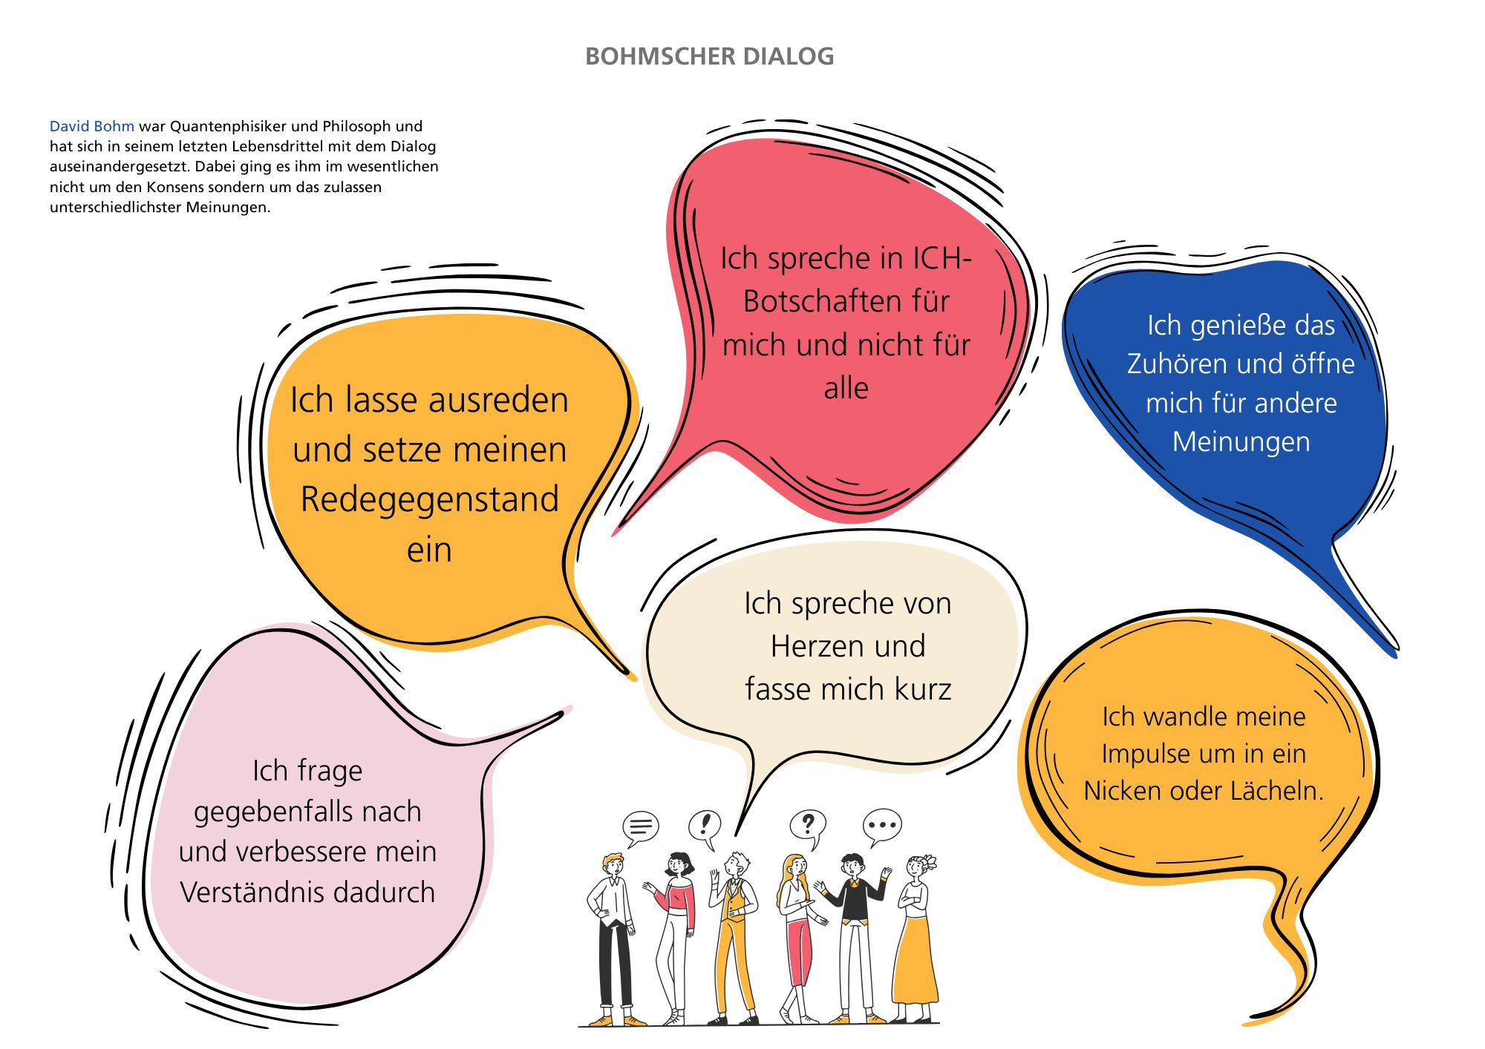
Bohmscher Dialog
Erfahrungsbericht Gabriele: Das Thema Ehrenamt war bei mir lange kein Thema, bzw. war ich bereits im Ehrenamt habe es aber als solches nicht erkannt. Beispiel: Als Teil des Orga-Teams für die lernOS Convention wäre ich im Leben nicht darauf gekommen, dass es sich um Ehrenamt handelt. Ist es aber. Zu meinem aktuellen Ehrenamt bin ich auch eher durch Zufall gekommen: eine Nachbarin fragte mich ob ich ihre Sprecher:innen Rolle bei der Lokalen Agenda übernehmen möchte. Ob sie geahnt hat, dass es voll mein Ding ist? Jedenfalls kann ich dort all dass tun, was ich sowieso auch beruflich mache. Ich befinde mich mitten drin, die Lokale Agenda zu transformieren und neu auszurichten. Vernetze die Akteure, baue die Kommunikation neu auf und organisiere und beantrage Fördermittel, um die bisherige Arbeit weiterzuführen und für die Zukunft gut aufzustellen. Die Aktivitäten in Bezug auf die Projektgruppen, überlasse ich diesen. Ich kümmere mich um die Rahmenbedingungen. Wenn eine Gruppe Unterstützung braucht springe ich ein und helfe dabei Aktionen zu bewerben oder mit anderen Aktiven zu verbinden.

11.2 Treffen Woche 8

11.2.1 Check-In (Zeitmanagement: Alle zusammen bekommen kurz 1 Minute zum nachdenken in Stille, dann 1-3 Minuten pro Person)
Eure Check-In Frage heute lautet: Was hast du zuletzt gefeiert? ### Aufgabe Heute zum Abschluss taucht ihr ein in den „Bohmschen Dialog“. Damit könnt ihr eure Lernreise nochmals reflektieren und gemeinsam auf das gelernte aufbauen und nochmals reinspüren. Geht nacheinander die Fragen durch nach den Vorgaben und Ideen des „Bohmschen Dialog“.
Vereinbart wie ihr den Redestab weitergebt oder macht eine Reihenfolge fest: z.B. indem ihr nacheinander im Uhrzeiger-Richtung sprecht. Dann schließt die Redende Person einfach ab mit „ich gebe weiter“.
Wir haben folgende Fragen für euch vorbereitet:
- Was hast du in den letzten 8 Wochen über dich gelernt?
- Was hast du von deinen Mitreisenden gelernt?
- Wie werden wir uns in 100 Tagen wiedersehen? Was wird sich verändert haben?
Schließt ab, wann ihr fertig seid, mit einer letzten Fragerunde: wie erging es euch mit diesem Dialog-Format. Habt Spaß und seid ein bißchen wehmütig. Freut euch darauf, euch in 100 Tagen wiederzusehen.
Vereinbart einen Termin in 100 Tagen. ### Playliste/Song/Inspiration 100 Tage werden oft im Kontext Staffelstabübergabe in Organisationen oder Regierungen gesetzt. 100 Tage sind die Tage, in denen eine Richtung vorgegeben wird und die ersten Maßnahmen ergriffen werden. Heute beginnen eure 100 Tage, die mit eurem erneuten Wiedersehen verbunden sind. Eben genau dann. In 100 Tagen. Jetzt bitte den Playbutton drücken: https://youtu.be/8ouI5KcyHfE?si=noS4n2snQCCoBtCK

11.2.2 Weitere Quellen
- https://de.wikipedia.org/wiki/100-Tage-Frist
- Bohmscher Dialog: https://lernende-organisationen.ch/dialog/
- https://www.mehr-demokratie.de/fileadmin/img/2024/Mehr_Wissen/Mehr_Demokratie_-_Leitfaden_fuer_Sprechen_und_Zuhoeren.pdf

12 9: 100 Tage - meine Zeit!
Deine hundert Tage sind angebrochen. Nutze Sie.
Vielleicht stößt Du auf mehr Hindernisse, als erwartet.
Vielleicht bläst Dir Gegenwind entgegen.
Vielleicht fühlt sich Dein Engagement plötzlich ganz leicht an.
Mach Dir Dein Engagement zur Gewohnheit.
Berichte darüber. (Und berichte gerne auch über Dein Lernen mit diesem Leitfaden.)
Finde Mitstreitende.
Melde Dich bei Personen, die Dir wichig sind, denen Du dankbar bist oder denen Du für ihr Engagement Achtung entgegenbringst.
Und freue Dich auf das Wiedersehen mit Deiner lernOS-Gruppe zum vereinbarten Termin!

13 10 – Wiedersehen nach 100 Tagen
Hundert Tage sind vergangen, 100 schnelle Tage, die im Nichts verschwunden sind. Gefressen wurden vom Alltag, dem Leben, Ereignissen. Heute trefft ihr euch wieder und sprecht darüber, wie es euch ergangen ist. Offen. Was hat funktioniert, was hat nicht funktioniert? War die Zeit reif für ein (weiteres) Engagement?
Vor kurzem gab es auf LinkedIn einen Beitrag, in dem ein Politiker beklagte, dass Ehrenamt meistens im fortgeschrittenen Alter mit 60+ stattfindet. Eine junge Frau schrieb unter diesen Post „ … ja, klar! Alle anderen jüngeren befinden sich auf der Autobahn des Lebens!“.
Wir stehen als Gesellschaft, als Familie, als einzelner Mensch vor großen Herausforderungen. Jede*r muss für sich den Weg finden, mit den vielen Unwegsamkeiten und Anforderungen klar zu kommen.
Habt heute einen liebevollen Blick auf euch, wenn vielleicht nicht alle Ziele erreicht wurden. Feiert kleine und große Erfolge. Freut euch darüber, euch wiederzusehen. Lacht zusammen, weint zusammen. Wertschätzt eure gemeinsame Reise. Macht euch eine gute Stunde.

13.1 Ablauf des 100Days-Treffens

13.1.1 Check In
Wie bist du heute hier?

13.1.2 Storycircle (5 + 40)
Wir schicken euch heute in einen Storycircle. Vor ca. 100 Tagen habt ihr euren Lernzirkel abgeschlossen. Was ist seit dem passiert? Heute tauscht ihr eure in der Zwischenzeit gewonnenen Erfahrungen aus. Dazu stellen wir eine Frage die Bezug nimmt auf ein konkretes Erlebnis:
„Welches Erlebnis der letzten 100 Tage hat dich in Bezug auf Beteiligung, dein Ehrenamt, eine von dir getroffene Entscheidung, etc. hat dich in den letzten 100 Tagen am meisten bewegt?“
Es sollte etwas Konkretes sein, etwas real geschehenes, ein Bild, das du beschreiben kannst. Wie z.B. „bei einer Abendveranstaltung traf ich …“ oder „als ich morgens zur Arbeit fuhr, fiel mir plötzlich ein …“. Also kein allgemeines „mir ging es die letzten 100 Tage so …“, sondern ein Erlebnis, das dich mit dem im Lernzirkel verbindet. Sei es ein Ereignis mit deinem Engagement oder auch ein Moment, der dir aufgezeigt hat, dass die Zeit dafür noch nicht reif ist. Alles ist offen. Wichtig ist, dass es eine konkret erlebte Geschichte ist und kein ‚generisches‘ Erleben deiner Situation.
Die erzählende Person wird nicht unterbrochen, es findet kein Austausch dazu statt. Ihr erzählt nacheinander eure Geschichten.

13.1.3 Ablauf
Nehmt euch 5 Minuten in Stille und sucht die eine Geschichte, die ihr teilen wollt.
Erzählt dann reihum eure Geschichte. Am Ende der Geschichte, überlegst du, welchen Titel deine Geschichte tragen könnte. Ein Titel wie ein Filmtitel oder ein Lied.
Wenn alle ihre Geschichte erzählt haben, sucht ihr gemeinsam nach Ähnlichkeiten in den Geschichten oder übereinstimmenden Mustern. Wenn ihr keine findet ist das auch in Ordnung.

13.1.4 Check Out
Was möchtest du außer „Goodbye“ den anderen heute noch sagen?

13.2 Playliste/Song/Inspiration
Kalabrese: Oisi Zuekunft / Unsere Zukunft / Riding the future …

